|  |  |
| --- | --- |
| **République Tunisienne**  **Ministère de l’Enseignement Supérieur et de la recherche scientifique** |  |
| **Université de Gafsa** | **Licence en ingénierie** |
| **Institut Supérieur des Sciences** | ***Des systèmes informatiques*** |
| **Appliquées et de la Technologie de Gafsa** |  |

Projet de fin d’étude

***Présenté à***

**L’Institut Supérieur des Sciences Appliquées et de Technologie de Gafsa**

**(Département Informatique et télécommunication)**

***En vue de l’obtention Diplôme en licence en ingénierie des systèmes informatiques***

**Spécialité : système embarquée et internet des objets**

***Par***

***Ibticem AYED***

***Conception et développement d’une plateforme***

***De sensibilisation en cybersécurité***

|  |  |  |
| --- | --- | --- |
|  | ***Soutenu devant le jury composé de :*** |  |
| **M.** | **Nouha ALYAOUI** | *Président* |
| **Mme.** | **Kabil BOUKHARI** | *Rapporteur* |
| **M.** | **Ahmed KHLIFI** | *Encadrant*  *universitaire* |
| **M.** | **ABDELBARI BEN YAGHOUTA** | *Encadrant professionnel* |

***Dédicaces***

A ceux qui toujours mes meilleurs exemples dans la vie : mes très chers parents,

Pour les sacrifices qu’ils ont consentis pour mon éducation et pour l’avenir

Qu’ils n’ont cessé d’offrir.

Au symbole de douceur, de tendresse, d’amour et d’affectation, et grâce au sens de devoir et aux sacrifices immenses qu’elle a consentis, j’ai pu arriver à réaliser

Ce travail : à ma mère.

A ce qui m’a été toujours la garante d’une existence paisible et d’un avenir

radieux : ma famille.

A ceux qui m’ont soutenue, encouragé, apprécié mon effort et crée le milieu favorable,

L’ambiance joyeuse et l’atmosphère joviale pour me procurer ce travail :

Mes chers amis…..

A toutes ces personnes que j’ai senti redoutable de leurs dédier ce modeste travail

Avec mes vifs remerciements et les expressions respectueuses de ma profonde gratitude.

***Ibtissem Ayed***

***Remerciements***

Nous tenons à exprimer toute notre reconnaissance à toutes les personnes qui ont contribué de loin ou de près au bon déroulement de notre travail. En particulier, nous adressons nos vifs remerciements à mon encadrant Monsieur « **Ahmed KHLIFI** » qui m’a permis de bénéficier de son aide consistance, de ses conseils judicieux, de ses connaissances intéressantes dans la matière et la confiance qu’elle m’a témoignée.

Nous tenons aussi à remercier, Monsieur «  **Adbelbari BEN YAGHOUTA »** Directeur de la société **3S** et mon encadrant de stage qui m’a permis de s’intégrer parfaitement au sein de leur équipe et qui m’a fournis les conditions favorables pour réussir mon travail.

Nos vifs remerciements à Monsieur « **Anis DHAHRI** » pour son aide, sa patience, ses consignes et ses recommandations qui ont été d’un grand intérêt et qui m’ont permis de mener à terme ce projet.

Et finalement, nous tenons à exprimer nos sincères remerciements à Madame « **Mouna BEN HALIMA**» pour son soutien moral et pour son assistance, ses conseils pertinents et son encadrement direct et amical.

**TABLE DES MATIÈRES**

Introduction générale 1

Chapitre 1 Etat de l’art 2

I. Introduction 3

II. Présentation de l’entreprise d’accueil 3

**1.** **Présentation de l’entreprise 3S Software and Security Solutions** 3

**2.** **Les activités de 3S** 3

**3.** **Les partenaires de 3S** 4

III. Etude de l’existant 5

1.1. Cofense 5

1.1.1. Présentation de l’application 5

1.2 Proofpoint 6

**2.** **Critique de l’existant** 7

1.1. Les avantages de l’application Cofense 7

1.2. Les inconvénients de l’application Cofense 8

1.3. les avantages de l’application Proofpoint 8

1.4. Les inconvénients de l’application Proofpoint 9

**3.** **Solution proposée** 10

Conclusion 13

Chapitre 2 Analyse et spécification des besoins 14

I. Introduction 15

II. Analyse et spécifications des besoins 15

**1.** **Identification des acteurs** 15

**2.** **Spécification des besoins fonctionnels** 15

**3.** **Spécification des besoins non fonctionnels** 16

III. Méthodologie 17

1 Méthode SCRUM 17

**2.** **Méthodologie de conception adoptée** 20

2.1 Diagramme de cas d’utilisation 20

**1.1.** **Backlog produit** 21

**3.1** **Release 1** 23

3.1.1 Définition 23

3.1.2 Planification 23

3.1.3 Sprint1 : Inscription 23

3.1.3.1 Backlog sprint 24

3.1.4 Analyse des besoins 24

a) Diagramme des cas d’utilisations 24

b) Description Textuelle 24

3.1.4 Conception 25

a) Diagramme de séquence 25

3.1.4 Sprint 2 : Authentification 26

3.1.4.1 Backlog sprint 26

3.1.4.2 Analyse des besoins 27

a) Diagramme des cas d’utilisations 27

3.1.4.3 Conception 28

a) Diagramme de séquence 28

**3.2** **Release 2** 29

3.2.2 Planification 29

3.2.3 Sprint1 gérer candidats 30

3.2.3.1 Backlog sprint 30

3.2.3.2 Analyse des besoins 30

a) Diagramme des cas d’utilisations 31

3.2.4.3. Conception 33

a) Diagrammes de séquence 33

3.3.4.1 Backlog sprint 35

3.3.4.2 Analyse des besoins 35

a) Diagramme des cas d’utilisations 35

3.2.4.3. Conception 37

a) Diagrammes de séquence 37

**3.3** **Release 3** 39

Dans ce release nous présenterons le sprint de gérer le catégorie. 39

3.3.2 Planification 39

3.3.3 Sprint1 : Gérer quiz 39

3.3.3.2 Analyse des besoins 39

a) Diagramme des cas d’utilisations 40

3.3.3.3 Conception 42

a) Diagrammes de séquence 42

**4.2** **Release 4** 44

3.4.2 Planification 44

3.4.3 Sprint1 : s’entrainer 44

3.4.3.1 Backlog 44

3.4.3.2 Analyse des besoins 44

a) Diagramme des cas d’utilisations 44

3.2.3.3 Conception 45

a) Diagrammes de séquence 45

**3.5** **Release 5** 46

3.5.2 Planification 47

Cette release est composée par un sprint exprimes dans la figure : 47

3.5.3 Sprint1 : Gérer candidats 47

3.5.3.1 Backlog 47

3.5.3.2 Analyse des besoins 47

a) Diagramme des cas d’utilisations 47

3.5.3.3 Conception 49

a) Diagrammes de séquence 49

Chapitre 3Réalisation 54

II. Environnement de travail 55

1. Les outils matérielles 55

**2.** **Les outils logiciel** 55

III. Réalisation 59

3.1. Présentation des pages web de l'application 61

CONCLUSION ET PERSPECTIVES 67

BIBLIOGRAPHIE 69

***Liste des Figures***

Figure2. 1: Les rôles de Scrum 19

Figure2. 2: Cas d’utilisation global 20

Figure2. 3: Planification de projet par Scrum 21

Figure2. 4: Planification des releases 22

Figure2. 5: Planification de release 1 23

Figure2. 6: Diagramme des cas d’utilisations du sprint « Inscription » 24

Figure2. 7: Diagramme de séquence de cas d’utilisation « S’inscrire » 25

Figure2. 8: Diagramme des cas d’utilisations du sprint « Authentification » 26

Figure2. 9:Diagramme de séquence de cas d’utilisation « S’authentifier » 28

Figure2. 10: Planification de release 2 29

Figure2. 11: Diagramme de séquence de cas d’utilisation « Gérer candidats » 33

Figure2. 12: cas d’utilisation gérer les quiz 34

Figure2. 13: Diagramme de séquence de cas d’utilisation « Gérer quiz » 37

Figure2. 17: Planification de release 4 38

Figure2. 18: cas d’utilisation entrainement 39

Figure2. 19: Diagramme de séquence de cas d’utilisation « S’entrainer » 40

Figure2. 20: Planification de release 2 41

Figure2. 21: Diagramme de cas d’utilisation «faire le challenge» 42

Figure2. 22: Diagramme de séquence de cas d’utilisation « challenge » 44

Figure2. 23: Diagramme de classe globale 45

Figure2. 24: L’architecture MVC 46

Figure3. 1: utilisation de Postman………………………………………………………... ….56

Figure3. 2: utilisation de mongo DB 56

Figure3. 3: L’architecture logicielle de la plateforme 57

Figure3. 4: composition de jsx 58

Figure3. 5: interface d’inscription de notre application assurée par logiciel Figm 59

Figure3. 6: interface d’authentification de notre application assurée par logiciel Figma 60

Figure3. 7: interface home de notre application assurée par logiciel Figma 60

Figure3. 8: interface de challenge choix de catégorie de notre application assurée par logiciel Figma 61

Figure3. 9 : Interface de page d’acceuil de notre application 61

Figure3. 10Interface de page inscription 62

Figure3. 11 : Interface de page authentification 63

Figure3. 12 : Interface de page entrainment et lorsque la réponse est fausse 64

Figure3. 13. Interface de page d’entrainement et lorsque la réponse est vraie 65

.

**Liste des Tableaux**

Tableau1. 1: comparaison entre Cofense et proofpoint 10

Tableau2. 1: Spécification des besoins fonctionnels 16

Tableau2. 2: La différence entre les méthodes agiles et les méthodes classiques 17

Tableau2. 3: Backlog produit 21

Tableau2. 4: Backlog sprint « inscription » 23

Tableau2. 5: Description textuelle d’Inscription 24

Tableau2. 6: Backlog sprint « Authentification » 26

Tableau2. 7: Description textuelle d’Authentification 27

Tableau2. 8: Backlog sprint « Gérer candidats » 29

Tableau2. 9: Description textuelle d’ajouter candidat 30

Tableau2. 10: Description textuelle de supprimer candidat 30

Tableau2. 11: Description textuelle de modifier candidat 31

Tableau2. 12: Backlog sprint « Gestion des quiz » 34

Tableau2. 13: Description textuelle d’ajouter de quiz 35

Tableau2. 14: Description textuelle de modifier de quiz 35

Tableau2. 15: Description textuelle de supprimer de quiz 36

Tableau2. 16: Backlog sprint « entrainement » 38

Tableau2. 17: Description textuelle d’Authentification 39

Tableau2. 18: Backlog sprint « Gestion des restaurants » 40

Tableau2. 19: Backlog sprint « faire challenge » 41

Tableau2. 20: Description textuelle de faire challenge 42

Tableau 3. 1: Caractéristiques des matériels utilisant 49

# **Introduction générale**

Avec l'essor de la transformation numérique, les entreprises et les organisations s'appuient de plus en plus sur les applications Web pour mener leurs activités. Cependant, cette utilisation accrue de la technologie expose également ces organisations à des menaces de sécurité en ligne. C'est pourquoi le cybersécurité est devenu un enjeu majeur pour toutes les entreprises.  
 Dans ce contexte, la mise en place d'une plateforme de sensibilisation au cyber sécurité pour les utilisateurs d'applications web peut contribuer à renforcer la sécurité globale d'une entreprise. La plateforme permettra aux utilisateurs de mieux comprendre les risques de sécurité en ligne et de se familiariser avec les meilleures pratiques de sécurité. Ce rapport de projet de fin d’étude décrit la conception, la mise en œuvre d'une plateforme de sensibilisation au cybersécurité.

Ce projet vise à développer une solution complète qui intègre une variété de contenus éducatifs interactifs, tels que des quiz de formation et qui est suivi de cours pour plus des informations pour chaque quiz , des défis avec robot qui permet d’encourager les candidats d’utiliser la plateforme et enchérir leurs connaissances , de plus le candidat a le choix de personnaliser son défi par choix de catégorie et de niveau de difficulté pour améliorer la compréhension et la pratique des bonnes habitudes de sécurité en ligne.

Ce projet est divisé en trois chapitres qui décrivent les différentes étapes du projet.

* Le premier chapitre présente le cadre de stage, décrit l'étude de l'existant et présente l’architecture générale de projet.
* Le deuxième chapitre se concentre sur une analyse plus approfondie des besoins du projet. Nous y identifions les acteurs, les besoins fonctionnels et non fonctionnels que doit satisfaire notre projet, ainsi la méthodologie adoptée à ce travail et utilisons des diagrammes de cas d'utilisation et des diagrammes de séquence et le digramme de classe pour modéliser le système, il décrit la conception et le développement les sprints en respectant les principes fondamentaux de Scrum et fini par l’étude technologique.
* Dans la troisième chapitre, nous présentons l'environnement de travail, les outils utilisés, les interfaces principales et une partie de test pour mettre en évidence le fonctionnement de l'application développée. Enfin, nous concluons en résumant notre solution et en exposant quelques perspectives futures. **Etat de l’art**

Chapitre 1

Etat de l’art

## Introduction

Dans ce chapitre, nous présentons le contexte général de notre projet. Nous commençons d’abord par présenter l’organisme d’accueil. En deuxième lieu, la seconde partie sera dédiée à l’étude de l’existant dans laquelle nous présenterons une critique suivie d’une solution pour remédier à ces problèmes. Et pour finir la dernière partie sera consacrée à la méthodologie adoptée de projet.

## Présentation de l’entreprise d’accueil

Le présent projet de fin d’études a été réalisé au sein de l’entreprise 3S durant quatre mois.

### **Présentation de l’entreprise 3S Software and Security Solutions**

3S est une Start-Up Tunisienne crée en 2017, qui développe et intègre des solutions innovantes dans le domaine des TIC et spécialement autour de l'IoT et Smart City Concepts et Technologies. 3S a pour but d'accélérer la transformation digitale de ces clients, on leur offrant des solutions sur mesure basé sur l'innovation, recherche et développement grâce aux capacités et motivations de son équipe de jeunes ingénieurs et chercheurs 100% Tunisien.

3S vous aide à accélérer votre Digital Transformation quel que soit votre profession ou votre besoin, avec les gammes inédites de ces produits et solutions : Smart Agriculture Solutions Industry 4.0 Solutions Waste Management Solutions Smart Parking Solutions Smart School Security Systems Smart Education Web & Mobile Technologies Business Process Management[1]



**Figure1. 1Logo de la société**

### **Les activités de 3S**

3S vous aide à accélérer votre Digital Transformation quel que soit votre profession ou votre besoin, avec les gammes inédites de ces produits et solutions :

* Smart Agriculture Solutions
* Industry 4.0 Solutions
* Waste Management Solutions
* Smart Parking Solutions
* Smart School
* Security Systems
* Smart Education
* Web & Mobile Technologies
* Business Process Management

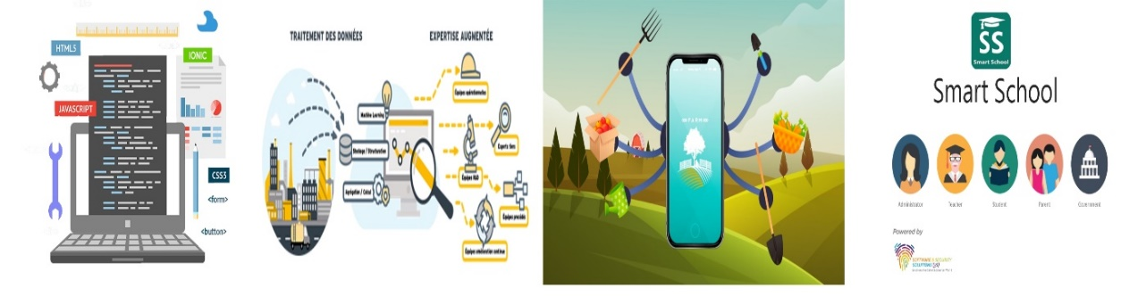

**Figure1. 2: Les activités de 3S**

### **Les partenaires de 3S**

Parmi ces entreprises, nous citons Pôle de Compétitivité de Gafsa qui vise à organiser des activités dans les domaines suivants : développements, rénovation, services, activités industrielles Inciter les investisseurs locaux et étrangers à s’installer à Gafsa et autres partenaires.

La Figure suivante donne un aperçu sur les partenaires de 3S

**

**Figure1. 3: Les partenaires de 3S**

## Etude de l’existant

L’étude de l’existant est une phase majeure pour bien comprendre les solutions existantes. Il a pour objectif d’étudier et de dégager les besoins de projet existant et de les prendre en considération lors de la conception et la réalisation de notre projet Afin de proposer les solutions adéquates

1. **Analyse de l’existant**

L'application Cybersecurity Awareness Platform quiz est une solution de sensibilisation à la sécurité informatique qui vise à améliorer la sécurité des systèmes informatiques en renforçant les connaissances et les compétences en matière de cybersécurité des utilisateurs.

Lors de l'étude de l'existant pour la création d'une plateforme de sensibilisation à la cybersécurité, il est important de prendre en compte les applications similaires qui existent déjà sur le marché.

En effet, il existe déjà plusieurs solutions de quiz de cybersécurité qui visent à aider les utilisateurs à comprendre les risques de sécurité et à adopter des bonnes pratiques de sécurité en ligne. Dans les paragraphes suivants on va citer deux applications similaires de quiz :

* 1. Cofense
     1. Présentation de l’application

Est une plateforme de sensibilisation à la sécurité informatique axée sur la formation des employés pour les aider à identifier et à éviter les attaques de phishing et autres types d'attaques en ligne.

Cofense fournit des évaluations pour évaluer la compréhension et la capacité d'un employé à entretenir les concepts de sécurité. Ces évaluations peuvent subvenir aux besoins des organisations à mesurer l'efficacité de leurs programmes de formation et à identifier les domaines à renforcer. Le suivi des progrès permet aux organisations de suivre les résultats d'apprentissage individuels et collectifs.

Les questions utilisés consistent généralement en des quiz à choix multiples, dans lesquelles les employés se voient présenter plusieurs choix de réponses et doivent sélectionner la bonne. Les questions peuvent également inclure des scénarios ou des questions situationnelles qui demandent à l'employé d'analyser une situation particulière et de sélectionner le plan d'action le plus approprié.

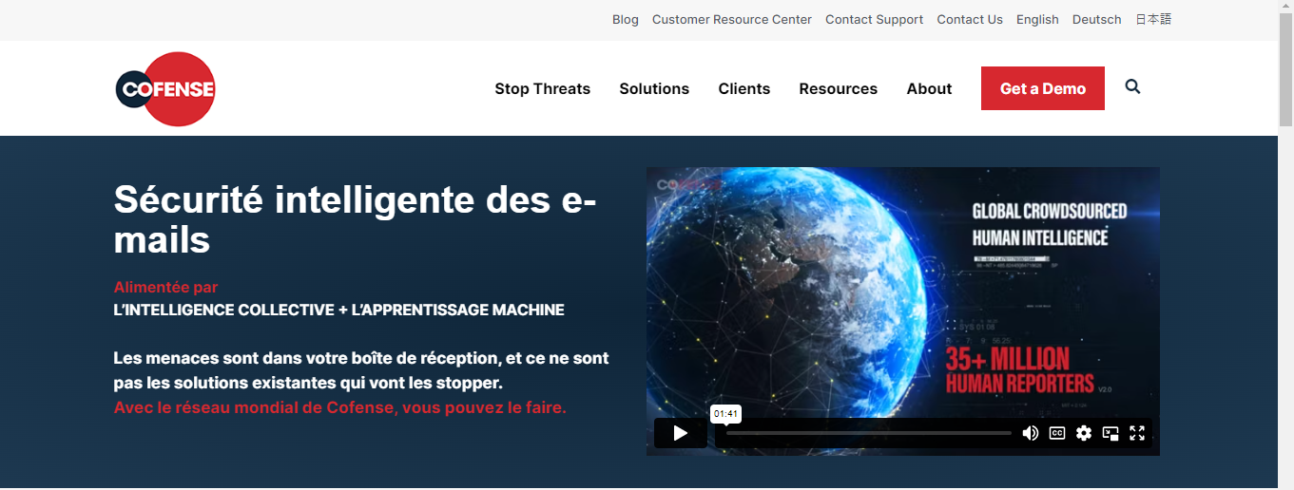

**Figure1. 4: l’application Cofense**

1. Proofpoint
   * 1. Présentation de l’application

Proofpoint Security Awareness Training est une plateforme de formation en ligne qui aide les entreprises à former leurs employés à la cybersécurité et à appliquer des méthodes sécurisées pour protéger leurs informations commerciales sensibles.

Cette application utilise des questionnaires interactifs pour renforcer la compréhension des employés sur les principaux sujets de cybersécurité.

Proofpoint permet aux entreprises de développer des questionnaires qui répondent à des objectifs de formation spécifiques. Vous permet de créer différents types de questions à choix multiples Questions à choix multiples, vrai/faux ou basées sur des scénarios pour évaluer la compréhension des employés de divers concepts de cybersécurité.

En plus des quiz interactifs, la plateforme de sensibilisation à la cybersécurité de Proofpoint propose également des simulations d'attaques de phishing en temps réel et des rapports d'analyse des menaces. Ces outils supplémentaires aident à familiariser les employés avec les techniques d'attaque courantes utilisées par les cybercriminels.

Les menaces à la cybersécurité évoluent rapidement et une formation continue est essentielle pour tenir les employés informés. Les programmes de formation de Proofpoint garantissent un apprentissage continu en fournissant des ressources pour informer les employés des dernières tendances en matière de cybersécurité, des meilleures pratiques et des menaces émergentes.



**Figure1. 5: l’application proofpoint**

### **Critique de l’existant**

Critiquer l'existant est une démarche utile et importante, son but est de porter un jugement objectif afin de déceler les lacunes dans le processus d'étude de l'existant afin de proposer une solution fiable et de faire progresser les solutions existantes.

Pour cela on va lister les avantages et les inconvénients des solutions existantes :

* 1. Les avantages de l’application Cofense
  + Renforcement de la culture de la sécurité

La plateforme aide les entreprises à renforcer leur culture de sécurité en formant leurs employés à détecter les attaques de phishing et d'autres types d'attaques de sécurité.  
 Cela réduit le risque d'une attaque de sécurité réussie

* + Quiz interactifs

Les quiz de sécurité Cofense sont conçus pour être interactifs et amusants, et fournissent des informations précieuses sur les menaces de sécurité.

Cela peut aider les employés à comprendre les risques de sécurité informatique et à acquérir des compétences en matière de sécurité en ligne.

* + Formation continue

Cofense dispense des formations pour tenir les entreprises informées des dernières tendances en matière de sécurité informatique.

Cela peut aider les employés à rester informés et à améliorer constamment leur posture de sécurité.

* 1. Les inconvénients de l’application Cofense
* Coût élevé

Le coût de Cofense peut être assez élevé, en particulier pour les petites entreprises. Par conséquent, les entreprises doivent tenir compte de leur budget avant de choisir cette solution.

* Complexité

Cofense est une application complexe et peut prendre un certain temps à maîtriser. Cela peut prendre un certain temps aux utilisateurs pour s'habituer à l'interface et aux fonctionnalités.

* Nécessité de personnalisation

les entreprises doivent personnaliser les quiz en fonction de leurs besoins spécifiques.

* La limite de quiz

Les quiz peuvent parfois ne pas couvrir toutes les menaces de sécurité informatique, ce qui peut limiter leur efficacité.

* 1. les avantages de l’application Proofpoint
* Formation interactive

Proofpoint propose des modules de formation interactifs tels que des quiz, des simulations et des jeux qui permettent aux utilisateurs de mieux comprendre les menaces en ligne et les meilleures pratiques en matière de sécurité informatique.

* Adaptation aux besoins de chaque utilisateur

Proofpoint propose une formation individualisée adaptée aux besoins de chaque utilisateur. Les modules de formation sont adaptés aux connaissances et aux compétences de chaque utilisateur afin de maximiser l'efficacité de la formation.

* Évaluation des connaissances

Proofpoint propose des quiz de connaissances pour tester les progrès des utilisateurs et s'assurer qu'ils comprennent les concepts clés liés à la sécurité informatique.

* 1. Les inconvénients de l’application Proofpoint
* Coût

Proofpoint peut être relativement coûteux par rapport à d'autres solutions de formation à la sécurité informatique disponibles sur le marché.

* Complexité

Proofpoint est une plateforme relativement complexe qui peut nécessiter un certain temps pour être maîtrisée.

* Limitations de la personnalisation

Bien que Proofpoint offre une formation personnalisée, certaines organisations peuvent trouver que la plateforme ne répond pas complètement à leurs besoins en matière de formation à la sécurité informatique.

* **Etude comparative**

On va faire une analyse pour bien comparer entre les deux applications existantes en s’appuyant sur des critères d’évaluation suivantes :

* **Fonctionnalités**

Des solutions différentes offrent-elles des fonctionnalités similaires ou différentes ? Par exemple, certaines solutions peuvent proposer des questions à choix multiples, tandis que d'autres peuvent proposer des questions à réponse libre.

* **Personnalisation**

Les solutions permettent-elles de personnaliser les contenus en fonction des besoins et profils des utilisateurs ? Les questions peuvent-elles être adaptées à différents niveaux de compétences ou de connaissances ?

* **Interface utilisateur**

Ces solutions fournissent-elles une interface utilisateur intuitive et facile à utiliser pour les utilisateurs de différents niveaux de compétence informatique ? Les utilisateurs peuvent facilement naviguer dans l'application, accéder à des quiz, sélectionner des catégories et des niveaux, interagir avec d'autres utilisateurs ou robots ?

* **Gamification**

Inciter les utilisateurs à répondre à un quiz et à améliorer leur score  Par exemple, les utilisateurs peuvent-ils gagner des points ou peuvent-ils participer à des défis avec d'autres utilisateurs ou des robots ?

**Tableau1. 1: comparaison entre Cofense et proofpoint**

|  |  |  |
| --- | --- | --- |
| **les applications** | **Cofense** | **Proofpoint** |
| **Fonctionnalités** | Des quiz interactifs pour tester les connaissances en sécurité informatique. Simulation de phishing pour informer les utilisateurs sur les attaques de phishing Formation continue pour accroître la sécurité des utilisateurs | Des quiz interactifs pour tester la compréhension des utilisateurs en matière de sécurité informatique. Fournir une formation en ligne, une simulation de phishing interactive |
| **personnalisations** | Permet de personnaliser les formations en ligne, les simulations de phishing | Permet de personnaliser les formations en ligne |
| **Interface** | L'interface est intuitive mais peut nécessiter une formation pour certains utilisateurs. | Interface utilisateur facile à utiliser. |
| **Gamification** | Utilise la gamification pour encourager les utilisateurs à interagir et à participer à des cours de formation en ligne et à des simulations de phishing | Fournir des éléments de gamification pour inciter les utilisateurs à participer aux modules de formation |
| **Fonctionnalités limitées dans les autres applications** | Les quiz et la formation se concentrent sur la sensibilisation aux attaques de phishing, mais n'offrent pas de fonctionnalités de défi ou de challenge. Personnalisation limitée L'interface utilisateur peut sembler encombrée et peu intuitive | La gamification peut être complexe et nécessite des compétences techniques. Les options de personnalisation peuvent être limitées Coûts élevés, en particulier pour les petites et moyennes entreprises Le tableau de bord peut être compliqué à utiliser pour les utilisateurs inexpérimentés. |

### **Solution proposée**

Après avoir étudié les solutions existantes, nous avons identifié certaines limites. Premièrement, certaines de ces solutions manquent d'interactivité et n'engagent pas efficacement les utilisateurs, ce qui peut réduire leur motivation à répondre à des quiz et à améliorer leurs connaissances en sécurité informatique.

De plus, les fonctionnalités de personnalisation des contenus peuvent être limitées ou inexistantes, rendant impossible l'adaptation aux besoins et aux profils des utilisateurs. En fin de compte, les fonctionnalités de gamification peuvent ne pas suffire à motiver les utilisateurs à répondre à des quiz et à améliorer leurs scores.

Ces études nous ont inspirés pour développer une plateforme innovante pour aider les utilisateurs à mieux comprendre la cybersécurité. Notre plateforme utilise des quiz, des exercices et des défis pour permettre aux utilisateurs de renforcer leurs connaissances en matière de sécurité en ligne.

Nous avons même ajouté un robot qui met les utilisateurs au défi d'améliorer leurs compétences en cybersécurité pour une expérience encore meilleure. Les utilisateurs peuvent personnaliser leur expérience d'apprentissage en choisissant différents niveaux de difficulté et catégories de questions. Ils peuvent également se former et se mettre au défi de créer une communauté de partage des connaissances.

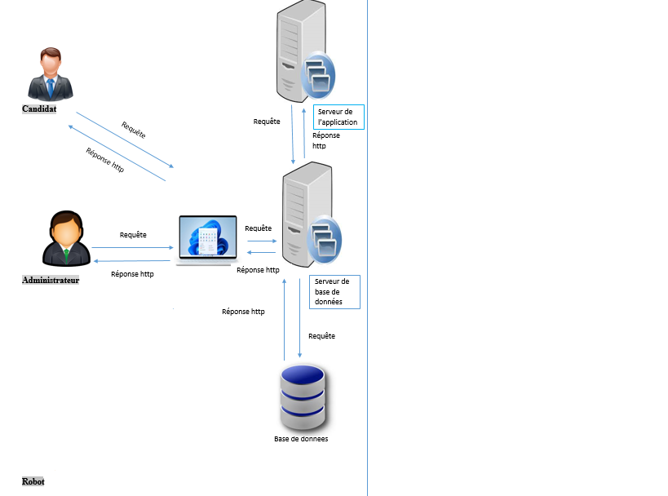

**Figure1. 6: architecture générale de l’application**

**Description de l’architecture générale de l’application :**

L'architecture de  site Web de quiz sur la cybersécurité peut être conçue pour assurer la sécurité des données et offrir une expérience utilisateur fluide. Voici une description générale de notre application.

* **Candidat**

Le candidat représente l’utilisateur de notre application Web qui va répondre à des questions et afficher d’entrainement et voir son résultat.et qui va faire de challenge avec un robot après qu’il va choisir la catégorie et le niveau de difficulté.

Les candidats peuvent créer un compte et se connecter pour suivre leur progression.

* **Administrateur**

L'administrateur est responsable de la gestion du site Web et de son contenu. Les. Par, gérez les candidats et le quiz exemple, créez de nouvelles questions, , modifiez les quiz, etc et gérer les catégories .Des interfaces d'administration spéciales sont disponibles pour les administrateurs pour ces tâches.

* **Serveur d’application**

Le serveur d'application est responsable de l'exécution du code du serveur qui gère la logique métier du site Web. Il reçoit les demandes des utilisateurs, traite les données, effectue les opérations de validation et de validation et renvoie les réponses appropriées. Le serveur d'application communique avec le serveur de base de données pour récupérer et stocker les données requises.

* **Serveur de base de données**

Un serveur de base de données est responsable du stockage et de la gestion des données du site Web. Contient une base de données qui stocke les questions de quiz, les réponses, les scores des candidats, les profils d'utilisateurs, etc. Un serveur de base de données gère la lecture et l'écriture de données à partir de serveurs d'applications.

* **Base de données**

Les données du site Web sont stockées dans une base de données de manière structurée. Les informations nécessaires à l'exécution du quiz sont stockées dans des tables de base de données. Questions, réponses, candidats et résultats.

L'architecture d'un site web repose sur l'interaction de ces différents composants. Le candidat interagit avec l'interface utilisateur pour répondre au quiz, tandis que le serveur d'application gère les actions du candidat, communique avec la base de données et renvoie les réponses appropriées. Les administrateurs utilisent l'interface d'administration pour gérer le contenu et les paramètres du quiz.

## Conclusion

A travers ce chapitre, nous avons présenté l’organisme d’accueil. En outre nous avons analysé et étudie les différentes applications similaire de notre solution afin d’enrichir nos fonctionnalités et augmenter la performance de l’application pour répondre à nos besoins

Et enfin nous avons présenté l’architecture globale de notre application ou` avons opté l’architecture 4 –tiers qui est adapté pour notre application. **2 : Analyse et spécification des besoins**

Chapitre 2

Analyse et spécification des besoins

## Introduction

La spécification des exigences est une première étape essentielle dans le cycle de développement logiciel. Ce processus consiste à identifier les acteurs directement concernés par notre application, ainsi qu'à identifier les besoins fonctionnels et non fonctionnels du projet. Ensuite, en utilisant la méthode Scrum, nous organiserons efficacement notre projet. En parallèle de cette étape, nous mènerons des recherches technologiques afin de déterminer les outils et technologies les plus appropriés pour répondre aux besoins de notre projet.

## Analyse et spécifications des besoins

### **Identification des acteurs**

Un acteur est une entité qui définit le rôle joué par un utilisateur ou par un système qui interagit avec le système modélisé.

**Administrateur**

Un administrateur est une personne responsable de la gestion et de la maintenance d'un système informatique.

Il gère les comptes utilisateur, la gestion des questions et de catégorie et la mise à jour de l'application.

**Candidat**

Le candidat a des certaines fonctionnalités, soit de répondre au quiz d’entrainement et de voir son score soit de faire de challenge avec un robot ou autre utilisateur

### **Spécification des besoins fonctionnels**

Les besoins fonctionnels sont des exigences et des spécifications qui décrivent la fonctionnalité qu'un système ou une solution doit fournir pour répondre aux besoins des utilisateurs.

La solution proposée doit répondre aux besoins fonctionnels suivants :

**Tableau2. 1: Spécification des besoins fonctionnels**

|  |  |
| --- | --- |
| **Acteur** | **Fonctionnalités** |
| Candidat | s’inscrire, S’authentifier, choisir de faire l’entrainement et répondre au quiz, voir son score, choisir de faire le challenge, choisir la catégorie et le niveau de difficulté, consulter le résultat finale |
| Administrateur | * Gérer les comptes : * Editer des informations, lire des informations de compte, modifier un compte, supprimer une compte |

### **Spécification des besoins non fonctionnels**

Les besoins non fonctionnels présentent les exigences internes qui ne concernent pas spécifiquement le comportement du système vis-à-vis de l’utilisateur, qui doivent avoir des valeurs qualitatives et qui sont cachées aux utilisateurs.

Les besoins non fonctionnels ou options de notre application s’appuient principalement sur trois points :

* **La convivialité**  L’application doit être facile à utiliser. Les interfaces doivent être conviviales, simples, ergonomiques, et adaptées à l’utilisateur.
* **La performance**  La plateforme à développer doit être performante à travers ses fonctionnalités et répond à toutes les exigences des usagers d’une manière optimale.
* **La sécurité**  chaque utilisateur doit s’identifier avant d’accéder à sa propre interface.

Maintenant nous expliquons les besoins en les classant en deux groupes :

* **Contraintes ergonomiques :**
* L’interface de notre application doit assurer une interaction avec l’utilisateur en présentant, des informations claires et précises.
* L’utilisateur est guidé lors de la saisie de certaines informations, afin de respecter les formats des champs de la base de données.
* **Contraintes techniques**
* Le système doit assurer la sécurité et la confidentialité des données.
* L’accès à la base de données doit être souple et rapide.
* Le choix se fera sur une liste de valeurs rattachées aux champs afin d’assurer le
* **Contrôle de la saisie.**
* La flexibilité : il doit exister des facilités de modifier l’application.
* Temps de réponse minimum

## Méthodologie

## Méthode SCRUM

Pour développer efficacement notre solution, il est nécessaire de passer par l'étape finale de la modélisation du système, qui facilitera l'analyse et la documentation du projet. Pour répondre à ces exigences et assurer la création d'une application répondant aux attentes des différents intervenants du projet, il est important d'adopter une méthodologie rigoureuse qui prend en compte les aspects fonctionnels et techniques.

C'est pourquoi nous avons choisi le modèle de cycle de vie Scrum, qui nous permettra de travailler de manière structurée et collaborative. . Suite à une étude comparative, nous avons dégagé le tableau suivant qui présente la différence entre les méthodes classiques (Cascade...) et les méthodes agiles (Scrum…) [2].

**Tableau2. 2: La différence entre les méthodes agiles et les méthodes classiques**

|  |  |  |
| --- | --- | --- |
| **Critères** | **Méthode agile Scrum** | **Méthode classique en cascade** |
| **Approche** | Itératif et incrémental | Linéaire |
| **Collaboration** | Communication continue entre les membres de l'équipe | Séparation des tâches |
| **Flexibilité** | Grande flexibilité et adaptation aux changements | Moins de flexibilité |
| **Documentation** | Une documentation concise et axée sur les résultats tangibles du projet | Documentation détaillée de chaque phase du projet |
| **Gestion de risque** | Les risques sont anticipés et gérés régulièrement au cours du projet | Les risques sont identifiés en début de projet et gérés de manière statique |

Après cette comparaison, nous avons opté pour la méthodologie agile en raison des critères suivants :

* La méthodologie Agile Scrum est plus flexible et adaptée aux projets exigeants
* La méthodologie Agile Scrum favorise la collaboration et la communication continues entre les membres de l'équipe
* Documentation allégée et concentration sur les livrables dans Agile Scrum
* En termes de gestion des risques, l'approche Agile Scrum est plus réactive et anticipe fréquemment les risques tout au long du projet.
* **Choix de méthode SCRUM**

Après avoir étudié les avantages et les inconvénients des différentes méthodes de développement de projet, nous avons décidé de choisir la méthode Agile Scrum pour mettre en place notre solution. Cette décision a été prise en tenant compte de plusieurs facteurs clés, tels que la nécessité de gérer efficacement les modifications et les demandes des utilisateurs, la collaboration et la communication continues entre les membres de l'équipe et la capacité à fournir des fonctionnalités régulières et incrémentielles [1**]**

**Rôles SCRUM**

Le rôle Scrum est assez différent des autres méthodes de développement de produits.  
Scrum définit trois rôles dans une équipe Scrum : Product Owner, Scrum Master et le Développeur.

* Product Owner : la personne responsable de la définition des fonctions du produit, de leur validation et de leurs priorités lors des phases de développement.
* Scrum Master : qui assure le respect des principes Scrum, la communication d'équipe et la productivité
* L’équipe de développeur : en charge du développement des produits, souvent avec un effectif réduit pour faciliter l'interaction et le savoir-faire

**Concepts Scrum**

Les concepts de la méthode Scrum sont les suivants :

* **Sprint**

Un Sprint (aussi appelé itération) correspond à une période de temps  
(généralement 15 jours) pendant lesquels l'équipe Scrum détermine ce qui doit être fait qu'elle s'engage à accomplir et ce qui doit être respecté

* **Product Backlog**

Le Product Backlog est un artefact de gestion de projet Agile et Scrum qui représente la liste des fonctionnalités, des exigences et des améliorations apportées à un projet ou produit donnée Il s'agit d'une liste de priorités contenant tous les éléments de travail qui doivent être effectués pour atteindre l'objectif du produit

* + **Sprint Backlog**

Contient un ou plusieurs éléments du product backlog à réaliser durant un sprint. L'équipe décompose chaque élément de là en liste de tâches de développement.

* + **Scrum meeting**

Le Scrum Meeting n’est qu’une réunion pendant laquelle nous cherchons à résoudre les problèmes, mais uniquement à les identifier et les exprimer.

* + **Revue de sprint**

À la fin du sprint, l’équipe, le Scrum Master et le Product Owner se réunit pour effectuer la revue du sprint dont le but est de valider le livrable qui a été produit durant le sprint. L’équipe commence par énoncer les user story du Backlog de produit qu’elle a réalisé.

* + **Rétrospective de sprint**

La rétrospective du sprint est faite en interne à l’équipe. L’objectif est de détecter les erreurs commises et de prendre des décisions pour les améliorer.

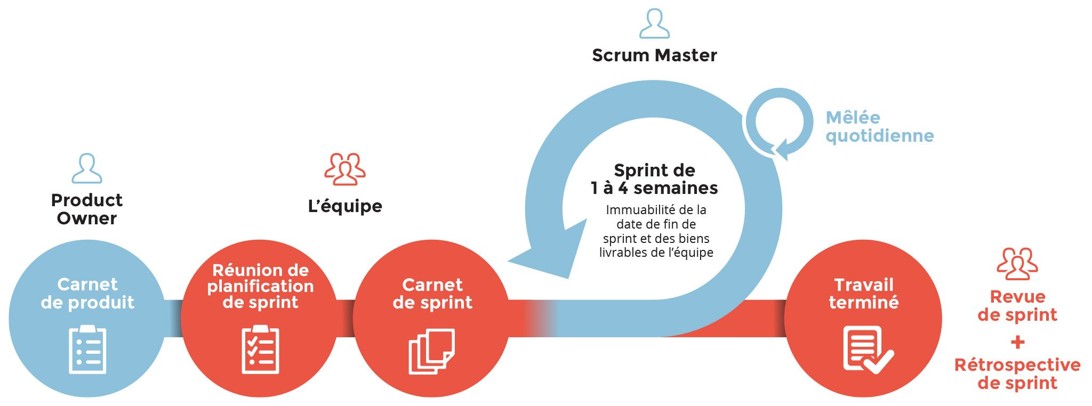

**Figure2. 1: Les rôles de Scrum**

Scrum est :

* Léger
* Simple à comprendre
* Difficile à maitriser

### **Méthodologie de conception adoptée**

Notre conception de projet est basée sur le concept d'objets et se concentre sur l'utilisation d'UML (Unified Modeling Language) comme langage de modélisation. UML est un langage standardisé et unifié utilisé pour concevoir des systèmes informatiques. Nous avons choisi UML car il ne nécessite aucune méthode de travail spécifique et peut être utilisé avec n'importe quel processus de développement logiciel. C'est un outil qui permet d'améliorer progressivement les méthodes de travail tout en conservant les modes opératoires existants. Dans notre projet, nous avons utilisé le logiciel StarUml pour générer différents diagrammes (diagrammes de cas d'utilisation, diagrammes de classes, diagrammes de séquence). [3]

* + 1. Diagramme de cas d’utilisation

Nous avons regroupé tous les cas d'utilisation de base dans le diagramme de cas d'utilisation général ci-dessous, pour donner un aperçu du fonctionnement de notre système et mettre en évidence les relations qui peuvent exister entre eux.

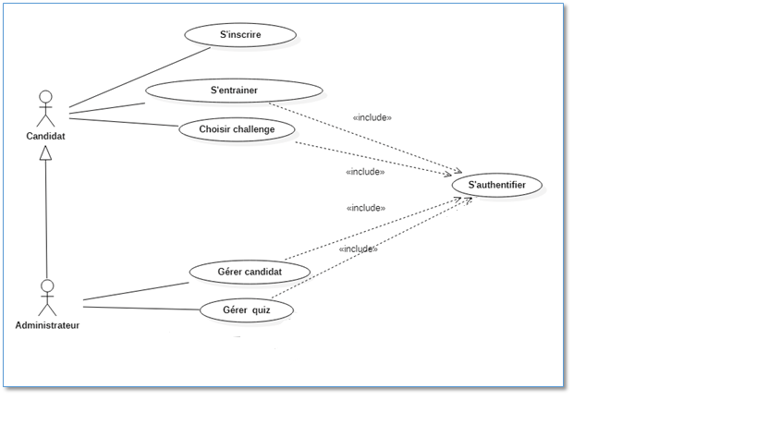

**Figure2. 2: Cas d’utilisation global**

1. **Planification de projet**
2. **Equipe de Scrum**

Dans le contexte de notre projet, Monsieur Abdelbari Ben Yagouta, le directeur générale/ chef de projet de 3s joue le rôle de **product owner,** et MS Anis DHAHRI **(Scrum Master) qui assure la** direction du produit et nous somme membre de l’équipe de développement.

Planification d’un projet par Scrum illustré dans la figure ci dissous

SCRUM MASTER :

MS ANIS DHAHRI



Team : AYED IBTISSEM

ALAA GHANMI

Product Owner :

MS ABDELBARI BEN YAGOUTA

**Figure2. 3: Planification de projet par Scrum**

* 1. **Backlog produit**

Le backlog de produit est une liste de tâches prioritaires pour l'équipe de développement. Il est généré à partir de la feuille de route et de ses exigences. Les éléments les plus importants se trouvent en haut du carnet de produit. Par conséquent, l'équipe sait ce qu'elle a à offrir en priorité

La réunion de planification de sprint est un événement important et fondamental lors de l'adoption de la méthodologie Scrum. Pour atteindre cet objectif, nous avons organisé notre projet en scénario.

**Tableau2. 3: Backlog produit**

|  |  |  |
| --- | --- | --- |
| **Scénario ou story** | **Acteur** | **Priorité** |
| En tant que candidat, je veux pouvoir m'inscrire et me connecter au site pour accéder aux quiz. | Candidat | 5 |
| En tant que candidat/administrateur, je veux pouvoir s’authentifier pour me connecter au site | Administrateur/candidat | 4 |
| En tant qu'administrateur, je veux pouvoir gérer les candidats. | Administrateur | 3 |
| En tant qu'administrateur, je veux pouvoir ajouter, modifier et supprimer des questions et des choix des quiz | Administrateur | 3 |
| En tant qu'administrateur, je veux pouvoir ajouter, modifier et supprimer des questions et des choix des quiz | Administrateur | 2 |
| En tant que candidat, je veux pouvoir de faire de challenge avec le robot et choisir la catégorie et le niveau de difficulté | Candidat | 1 |

1. **Les sprints du projet**

La planification des sprints est une étape primordiale et fondamentale lors de l'utilisation de la méthodologie Scrum. Pour notre projet, nous avons décidé de le diviser en cinq releases distincts.

**Figure2. 4: Planification des releases**

### **Release 1**

* + - 1. Définition

Un release est défini comme une période pendant laquelle un produit sera livré. Elle est constituée d'une série d'itérations successives, appelées sprints. Dans ce chapitre, nous nous concentrons sur le traitement de notre premier release, qui est composée de deux sprints ayant chacun une période déterminée.

3. 2. * 1. Planification

Le premier release est constituée par deux sprints exprimes dans la figure ci-dessous.

Release1

**Sprint1 :**

Inscription

Authentification

**Figure2. 5: Planification de release 1**

* + 1. Sprint1 : Inscription

L'objectif de ce sprint est de mettre en place la fonctionnalité d'inscription en une semaine. Après avoir établi l'objectif et la durée du sprint, nous identifions les tâches des utilisateurs incluses dans ce sprint à partir du backlog sprint. Ensuite, nous procédons à l'analyse, la conception et l'exécution de ce sprint.

* + - * 1. Backlog sprint

Le backlog de sprint est un ensemble des scenarios identifies par l’équipe Scrum à exécuter pendant le sprint.

Tableau2. : Backlog sprint « inscription »

|  |  |
| --- | --- |
| **User Story Tache** | **User Story Tache** |
| S’inscrire | Assurer l'inscription des candidats en préparant la partie métier et la partie design de l'interface d'inscription. |

* + 1. Analyse des besoins

La partie analyse des besoins d’un sprint se d´écrit par le diagramme des cas d’utilisation de ce sprint ainsi leur description textuelle.

###### Diagramme des cas d’utilisations

Le diagramme de cas d'utilisation est une représentation graphique des différentes séquences d'actions ou tâches qu'un acteur peut effectuer en interagissant avec les différents acteurs du système.

La Figure 2.6 montre le diagramme de cas d'utilisation pour le premier sprint.

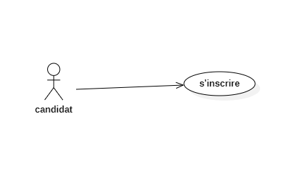

**Figure2. 6: Diagramme des cas d’utilisations du sprint « Inscription »**

###### Description Textuelle

Afin de faciliter la compréhension de notre diagramme de cas d'utilisation, les concepteurs d'UML ont développé une méthode appelée "description textuelle", qui permet de décrire le comportement du système informatique. Par conséquent, nous allons utiliser le tableau ci-dessous pour présenter les descriptions textuelles du cas d'utilisation ‘S'inscrire’

**Tableau2. 5: Description textuelle d’Inscription**

|  |  |
| --- | --- |
| **Cas d’utilisation** | S’inscrire |
| **Acteurs** | Candidat |
| **Pré conditions** | 1. L’utilisateur demande la page d’inscription.  2. Le système affiche le formulaire d’inscription.  3. L’utilisateur saisit ses identifiants puis valide.  4. Le système vérifie les données saisies et affiche l’interface réservée à l’utilisateur |
| **Scenario alternatif** | Si le login et/ou le mot de passe ne correspondent pas aux caractéristiques, ou bien l’un des champs sont pris par un autre candidat. l’enchaînement reprend à l’étape 3 |
| **Post-conductions** | L’utilisateur inscrit. |

* + 1. Conception



###### Diagramme de séquence

Le diagramme de séquence est une représentation dynamique des différents scenarios qui s’exécutent entre les objets de l’application selon un point de vue temporel. Le diagramme de séquence pour le cas d’utilisation « s’inscrire » est compose d’un interfaces vue (pour interface inscription) et Contrôleur (contrôleur s’inscrire) et un modèle et la base de données.

La figure 2.7 Présente le diagramme de séquence de cas d’utilisation S’inscrire :

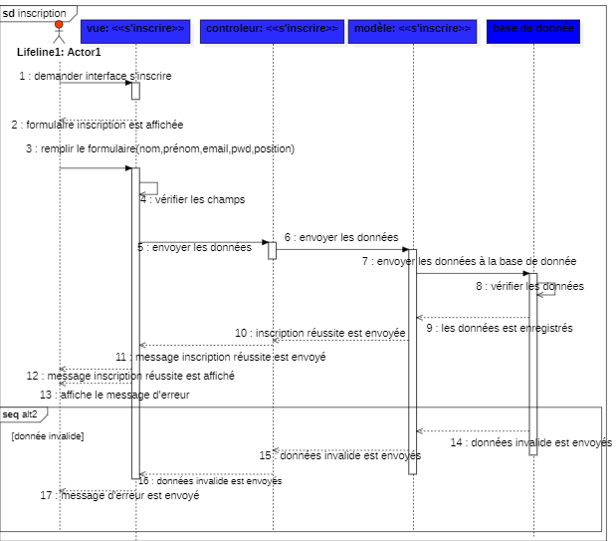

**Figure2. 7: Diagramme de séquence de cas d’utilisation « S’inscrire »**

* + 1. Sprint 2 : Authentification

Le but de ce sprint est de réaliser la partie authentification dans une durée d’une semaine. Une fois, le but et la durée sont fixes, nous précisons les taches utilisateurs inclus dans ce sprint à partir du backlog sprint. Ensuite nous passons à l’analyse, la conception et le traitement de ce sprint.

### Backlog sprint

Dans ce tableau nous présentons le backlog sprint « Authentification »

**Tableau2. 6: Backlog sprint « Authentification »**

|  |  |
| --- | --- |
| **User Story Tache** | **User Story Tache** |
| S’authentifier | La tâche consiste à préparer à la fois la partie métier et la partie design de l'interface d'authentification, ainsi qu'à garantir l'authentification des candidats. |

### Analyse des besoins

La partie analyse des besoins d’un sprint se d´écrit par le diagramme des cas d’utilisation de ce sprint ainsi leur description textuelle.

#### Diagramme des cas d’utilisations

Le diagramme de cas d’utilisation représente un ensemble de séquences d’actions ou taches qu’un acteur peut réaliser ou accomplir en interaction avec les différents acteurs du système. Le diagramme de cas d’utilisation du premier sprint est exprimé dans la figure 2. :

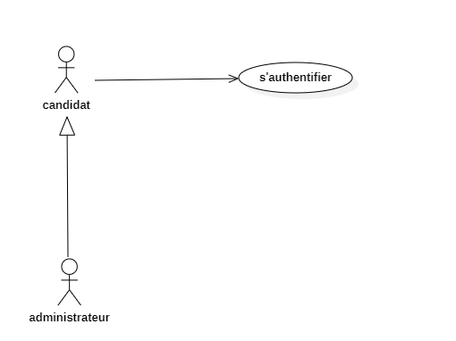

**Figure2. 8: Diagramme des cas d’utilisations du sprint « Authentification »**

1. Description Textuelle :

**Tableau2. 7: Description textuelle d’Authentification**

|  |  |
| --- | --- |
| **Cas d’utilisation** | S’authentifier |
| **Acteurs** | Administrateur et Candidat. |
| **Pré conditions** | 1. L’utilisateur s’authentifie en saisissant l’email et mot de passe.  3. L’administrateur saisit ses identifiants  puis valide.  4. Le système vérifie les données saisies et affiche l’interface réservée à l’utilisateur |
| **Scenario alternatif** | Si le login et/ou le mot de passe ne sont pas  correctes, l’enchaînement reprend à l’étape  3 |
|  |  |
| Post-conductions | L’utilisateur authentifie. |

### Conception

#### Diagramme de séquence

Le diagramme de séquence est une représentation dynamique des différents scenarios qui s’exécutent entre les objets de l’application selon un point de vue temporel. Le diagramme de séquence pour le cas d’utilisation « s’authentifier » est composé d’interface vue pour s’authentifier et le contrôleur pour gérer les données entre le modèle et la base de données pour stocker les données

La figure 3.3 présente le diagramme de séquence de cas d’utilisation S’authentifier

: 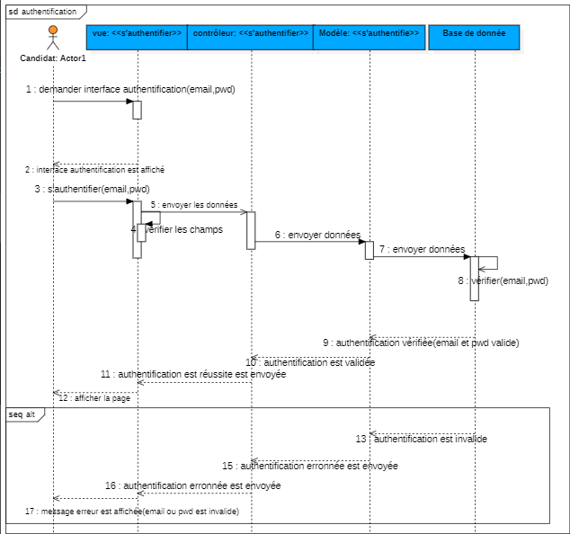

Figure2. :Diagramme de séquence de cas d’utilisation « S’authentifier »

### **Release 2**

1. Définition

## Dans ce deuxième, release nous suivons la même planification que celle de la première. Alors durant ce chapitre, nous présenterons les deux sprints de gérer candidats et gérer quiz par l’administrateur

## Planification

Cette release est composée par deux sprints exprimes dans la figure :

En détaillant le backlog de chaque sprint et en abordant la partie conception.

**Sprint1 :** Gérer candidats

**Sprint2** : Gérer quiz

Release 2

**Figure2. 10: Planification de release 2**

## Sprint1 gérer candidats

L'objectif de ce sprint est de mettre en place la fonctionnalité gérer candidats.

Après avoir établi l'objectif et la durée du sprint, nous identifions les tâches des utilisateurs incluses dans ce sprint à partir du backlog sprint. Ensuite, nous procédons à l'analyse, la conception et l'exécution de ce sprint.

### *Backlog sprint*

Dans ce tableau nous présentons le backlog sprint « gérer candidats »

**Tableau2. 8: Backlog sprint « Gérer candidats »**

|  |  |
| --- | --- |
| **User Story** | **Tache** |
| Ajouter candidats | Préparer la partie métier et la partie design ainsi le formulaire d’ajout de candidat |
| Modifier candidat | Préparer la méthode Modifier de candidat |
| Supprimer candidat | Développer la méthode de la suppression. |

### 

### *Analyse des besoins*

La partie analyse des besoins d’un sprint se décrit par le diagramme des cas d’utilisations de ce sprint ainsi leur description textuelle.

#### Diagramme des cas d’utilisations

Le diagramme de cas d'utilisation est un outil visuel qui permet de représenter les différentes actions ou tâches qu'un utilisateur peut effectuer en interagissant avec les différents acteurs impliqués dans le système. La figure 2.11 présente le diagramme de cas d'utilisation:

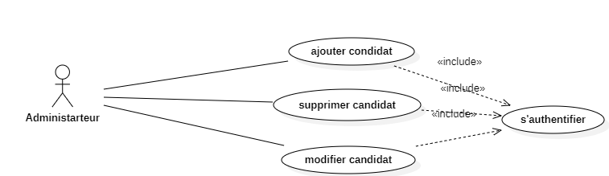

**Figure2.11: Diagramme de cas d’utilisation « Gérer candidats »**

1. Description Textuelle

**Tableau2. 9: Description textuelle d’ajouter candidat**

|  |  |
| --- | --- |
| **Cas d’utilisation** | Ajouter candidat |
| **Acteurs** | Administrateur |
| **Pré conditions** | 1. L’administrateur choisit l’ajout d’un nouveau candidat.  2. Le système affiche le formulaire à remplir,  3. L’administrateur saisit les informations à remplir sur le nouveau candidat.  4. Le système vérifie les données.  5. Le système enregistre le candidat dans la base de données. |
| **Scenario alternatif** | Si un Champs obligatoires non valides ou vides. Le système affiche un message d’erreur et le scénario reprend au point 2. |
| **Post-conductions** | Candidat ajouté. |

**Tableau2. 10: Description textuelle de supprimer candidat**

|  |  |
| --- | --- |
| **Cas d’utilisation** | Supprimer candidat. |
| **Acteurs** | Administrateur |
| **Pré conditions** | 1. l’administrateur choisit d’afficher la « Liste des candidats»,  2. le système affiche la liste    3. L’administrateur choisit la suppression d’un candidat.    4. Le système demande la validation de la suppression.  5. L’administrateur valide la suppression     6. Le système procède à la suppression du candidat de la base de données. |
| **Scenario alternatif** | L’administrateur annule la suppression. Cet enchaînement est démarré au point 6. |
| **Post-conductions** | Candidat supprimé. |

**Tableau2. 11: Description textuelle de modifier candidat**

|  |  |
| --- | --- |
| **Cas d’utilisation** | Modifier candidat. |
| **Acteurs** | Administrateur |
| **Pré conditions** | 1. L’administrateur choisit d’affiche la « Liste des candidats »,     2. Le système affiche la liste,     3. L’administrateur choisit la modification d’un candidat,       4. Le système affiche le formulaire de modification,       5. L’administrateur modifier les informations de candidat,       6. Le système demande la validation de modification,     7. L’administrateur la modification,     8. Le système vérifie les données,       9. Le système enregistre la modification dans la base de données. |
| **Scenario alternatif** | Champs obligatoires non valides ou vides. Cet enchaînement démarre au point 8. |
| **Post-conductions** | Candidat modifié. |

### Conception

#### Diagrammes de séquence

Les différents scenarios qui s’exécutent entre les objets de l’application selon un point de vue temporel seront représentés par le diagramme de séquence. On présente ci-dessous le diagramme de séquence pour le cas d’utilisation Gestion de candidats. Ce diagramme est compose de différents interfaces, la vue (ajouter candidat, modifier candidat, et supprimer candidat) et le contrôleur qui est responsable de la logique de données de comptes et le modèle qui gère les données liées au comptes de candidat et la base de données qui assure le stockage de données

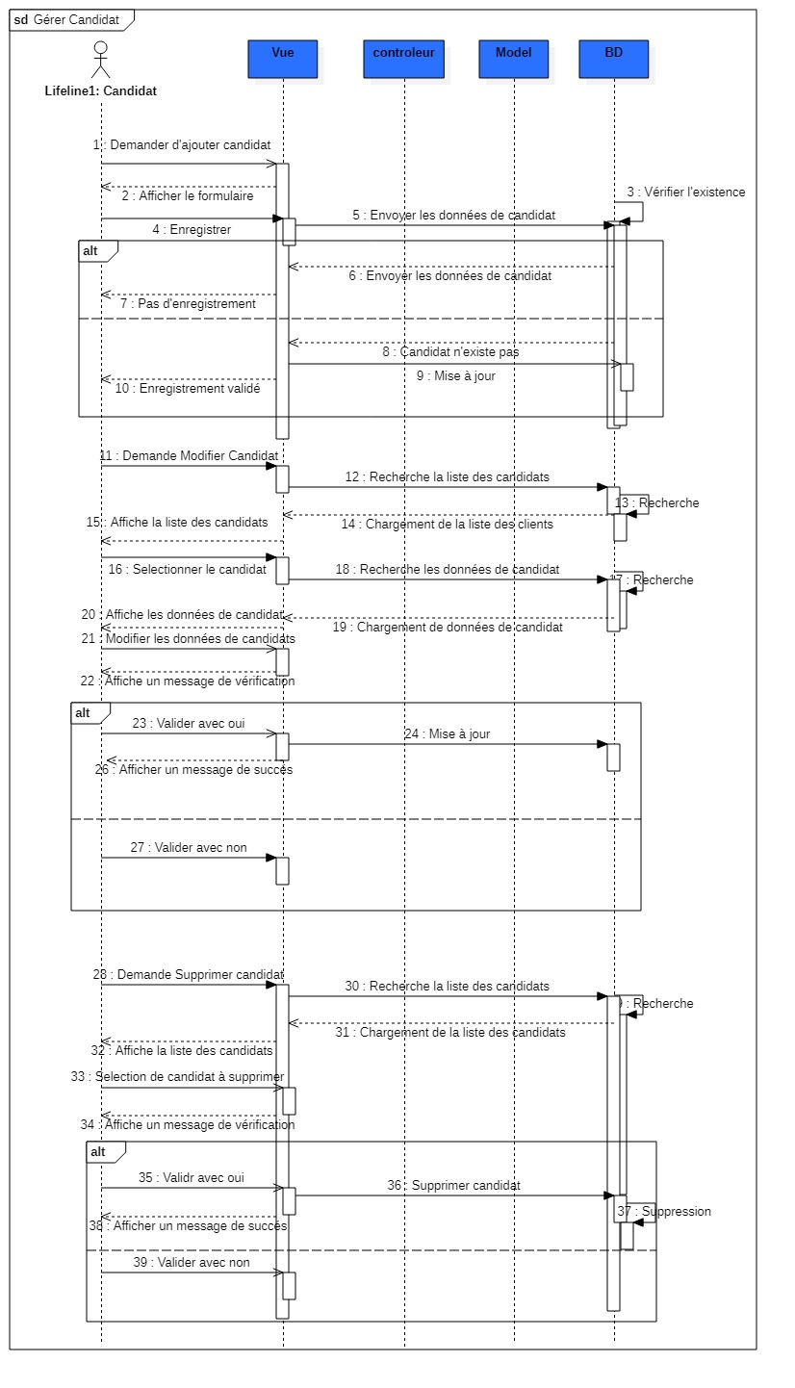

**Figure2. 11: Diagramme de séquence de cas d’utilisation « Gérer candidats »**

1. Sprint 2 Gérer les quiz

## Backlog sprint

Dans ce tableau nous présentons le backlog sprint « Gestion de quiz»

**Tableau2. 12: Backlog sprint « Gestion des quiz »**

|  |  |
| --- | --- |
| **User Story** | **Tache** |
| Ajouter quiz | Préparer la partie métier et la partie design ainsi le formulaire d’ajout des quiz |
| Modifier quiz | Préparer la méthode Modifier du quiz |
| Supprimer quiz | Développer la méthode de la suppression. |

### Analyse des besoins

La partie analyse des besoins d’un sprint se décrit par le diagramme des cas d’utilisations de ce sprint ainsi leur description textuelle.

#### Diagramme des cas d’utilisations

Le diagramme de cas d’utilisation représente un ensemble de séquences d’actions ou tâches qu’un acteur peut réaliser ou accomplir en interaction avec les différents acteurs du système. Le diagramme de cas d’utilisation du premier sprint est exprimé dans la figure 2.16 :

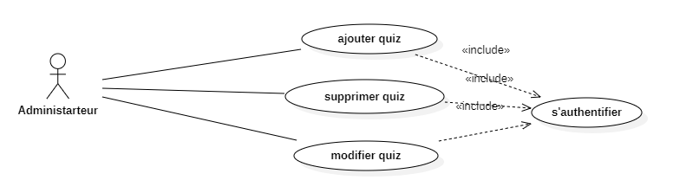

**Figure2. 12: cas d’utilisation gérer les quiz**

* 1. Description Textuelle

**Tableau2. 13: Description textuelle d’ajouter de quiz**

|  |  |
| --- | --- |
| **Cas d’utilisation** | Ajouter quiz |
| **Acteurs** | Administrateur |
| **Pré conditions** | 1. L’administrateur choisit l’ajout d’un nouveau quiz.  2. Le système affiche le formulaire à remplir, 3. L’administrateur saisit les informations à rempli.  4. Le système vérifie les données.  5. Le système enregistre le quiz dans la base de données. |
| **Scenario alternatif** | Si un Champs obligatoires non valides ou vides. Le système affiche un message d’erreur et le scénario reprend au point 2. |
| **Post-conductions** | Quiz ajouté. |

**Tableau2. 14: Description textuelle de modifier de quiz**

|  |  |
| --- | --- |
| **Cas d’utilisation** | Modifier quiz |
| **Acteurs** | Administrateur |
| **Pré conditions** | 1. L’administrateur choisit modifier d’un nouveau quiz.  2. Le système affiche le formulaire à remplir, 3. L’administrateur saisit les informations à rempli.  4. Le système vérifie les données.  5. Le système enregistre le quiz dans la base de données. |
| **Scenario alternatif** | Si un Champs obligatoires non valides ou vides. Le système affiche un message d’erreur et le scénario reprend au point 2. |
| **Post-conductions** | Quiz modifié. |

**Tableau2. 15: Description textuelle de supprimer de quiz**

|  |  |
| --- | --- |
| **Cas d’utilisation** | Supprimer quiz. |
| **Acteurs** | Administrateur |
| **Pré conditions** | 1. l’administrateur choisit d’afficher la « listes des quiz »,       2. Le système affiche la liste,       3. L’administrateur choisit la suppression d’un quiz,     4. Le système demande la validation de la suppression,       5. L’administrateur valide la suppression,       6. Le système procède à la suppression du quiz de la base de données. |
| **Scenario alternatif** | L’administrateur annule la suppression. Cet enchaînement démarre au point 4. |
| **Post-conductions** | Quiz supprimé. |

### Conception

#### Diagrammes de séquence

Les différents scenarios qui s’exécutent entre les objets de l’application selon un point de vue temporel seront représentés par le diagramme de séquence. On présente ci-dessous le diagramme de séquence pour le cas d’utilisation Gestion de quiz. Ce diagramme est composé de trois interfaces (vue pour ajouter, modifier, supprimer) un contrôleur et un modèle et la base de données pour stocker les quiz

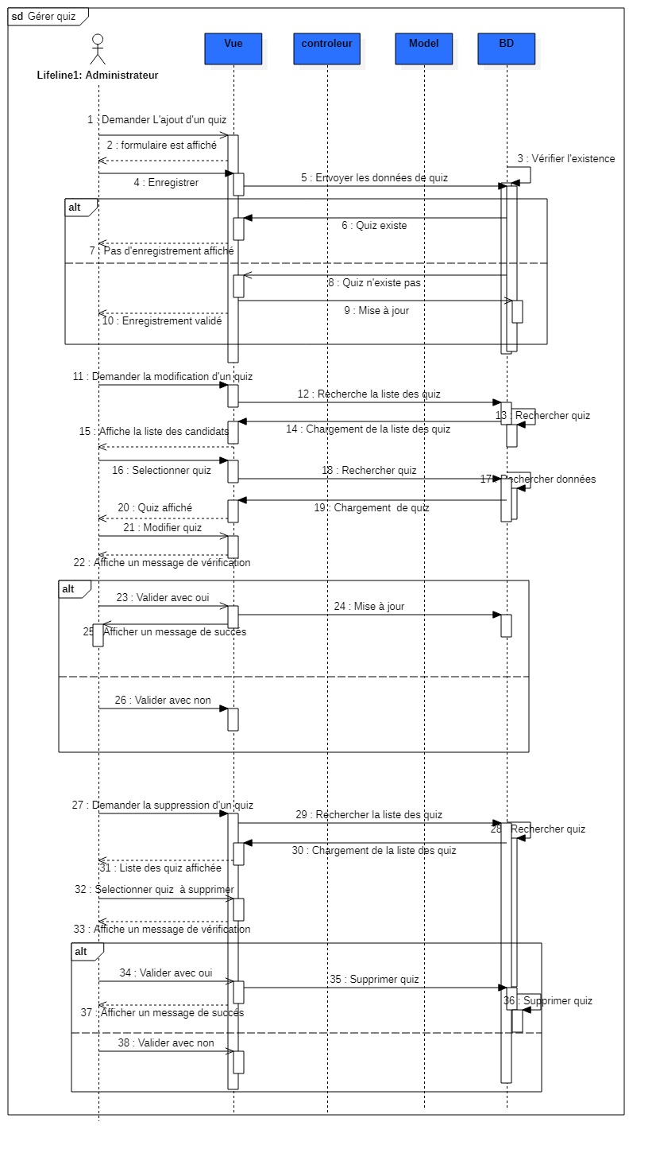

**Figure2. 13: Diagramme de séquence de cas d’utilisation « Gérer quiz »**

### **Release 3**

1. Définition

## Dans ce deuxième, release nous suivons la même planification que celle de précédent. Alors durant ce chapitre, nous présenterons le sprint de faire l’entrainement

## Planification

Cette release est composée par deux sprints exprimes dans la figure :

En détaillant le backlog de chaque sprint et en abordant la partie conception.

Release 3

**Sprint1 :**

S’entrainer

**Figure2. 17: Planification de release 4**

## Sprint1 : s’entrainer

## *Backlog*

**Tableau2. 16: Backlog sprint « entrainement »**

|  |  |
| --- | --- |
| **User Story Tache** | **User Story Tache** |
| S’entrainer | le candidat va répondre au quiz en préparant la partie métier et la partie design de l'interface entrainement |

### *Analyse des besoins*

La partie analyse des besoins d’un sprint se décrit par le diagramme des cas d’utilisations de ce sprint ainsi leur description textuelle.

#### Diagramme des cas d’utilisations

Le diagramme de cas d'utilisation est un outil visuel qui permet de représenter les différentes actions ou tâches qu'un utilisateur peut effectuer en interagissant avec les différents acteurs impliqués dans le système. La figure 2.17 présente le diagramme de cas d'utilisation spécifique de sprint

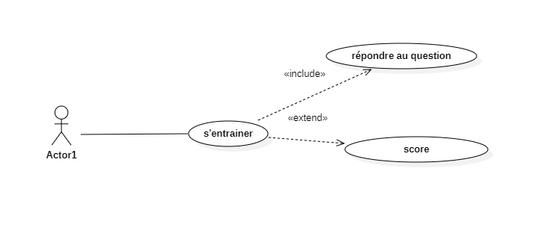

**Figure2. 18: cas d’utilisation entrainement**

1. Description Textuelle

**Tableau2. 17: Description textuelle d’Authentification**

|  |  |
| --- | --- |
| Cas d’utilisation | Choisir quiz d’entrainement |
| Acteurs | Candidat. |
| Pré conditions | 1. Le candidat choisit quiz d’entrainement. 2. Le système affiche la page de quiz. |
| Scenario alternatif |  |
| Post-conductions | L’utilisateur passe le quiz et voir le score |

### *Conception*

#### Diagrammes de séquence

Le diagramme de séquence représente les différents scénarios qui se déroulent entre les objets d'une application en fonction du temps. Il est utilisé pour modéliser le cas d'utilisation "faire le quiz". Ce diagramme est compose d’interface vue pour afficher le quiz et le résultat, gérera l'interaction de l'utilisateur, gérera les réponses d'entrée et mettra à jour les données du modèle.

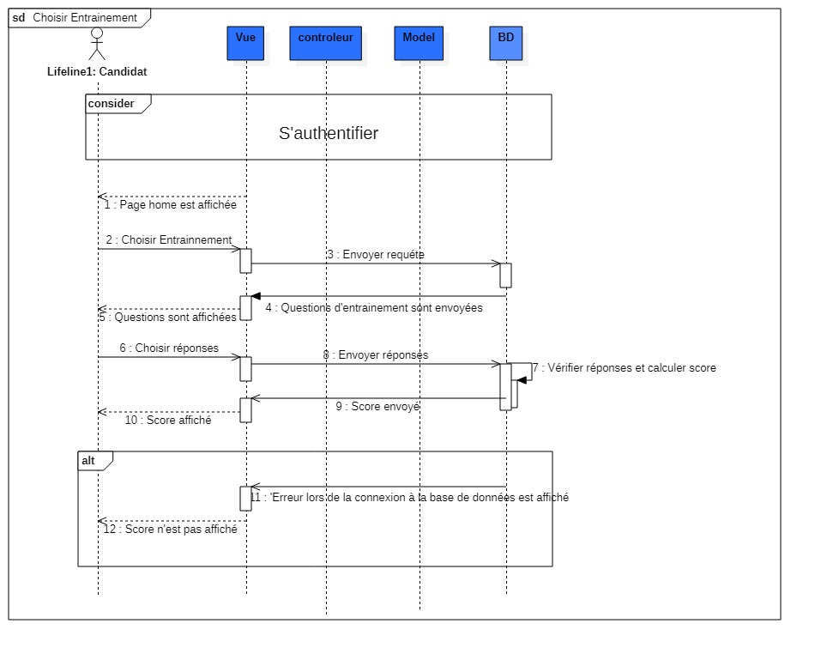

**Figure2. 19: Diagramme de séquence de cas d’utilisation « S’entrainer »**

### **Release 5**

1. Définition

Durant ce release, nous présenterons le sprint de faire le challenge En détaillant le backlog de chaque sprint et en abordant la partie conception.

**Tableau2. 18: Backlog sprint « Gestion des restaurants »**

|  |  |
| --- | --- |
| **User Story** | **Tache** |
| Choisir le challenge | Préparer la partie métier et la partie design pour affiche la page de challenge |
| Choisir la difficulté et la catégorie | Développer la partie de catégorie et difficulté |
| Choisir le concurrent | Développer la partie de répondre au quiz de challenge |

## Planification

## Cette release est composée par un sprint exprimes dans la figure :

Release 2

**Sprint1 :**

Faire le challenge

Figure2. 20: Planification de release 2

## Sprint1 : faire challenge

## Backlog

**Tableau2. 19: Backlog sprint « faire challenge »**

|  |  |
| --- | --- |
| **User Story** | **Tache** |
| Choisir le challenge | Préparer la partie métier et la partie design pour affiche la page de challenge |
| Choisir la difficulté et la catégorie | Développer la partie de catégorie et difficulté |
| Choisir le concurrent | Développer la partie de répondre au quiz de challenge |

### Analyse des besoins

La partie analyse des besoins d’un sprint se décrit par le diagramme des cas d’utilisations de ce sprint ainsi leur description textuelle.

#### Diagramme des cas d’utilisations

Le diagramme de cas d'utilisation est un outil visuel qui permet de représenter les différentes actions ou tâches qu'un utilisateur peut effectuer en interagissant avec les différents acteurs impliqués dans le système. La figure 2.22 présente le diagramme de cas d'utilisation spécifique au premier sprint.

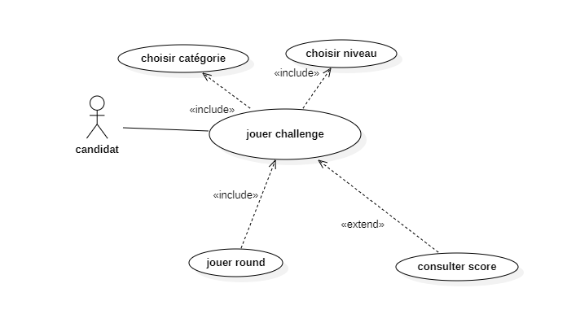

**Figure2. 21: Diagramme de cas d’utilisation «faire le challenge»**

1. Description Textuelle :

**Tableau2. 20: Description textuelle de faire challenge**

|  |  |
| --- | --- |
| **Cas d’utilisation** | Choisir le challenge |
| **Acteurs** | Candidat. |
| **Pré conditions** | 1. Le candidat choisit s’il veut jouer seul avec un robot ou avec un autre candidat. 2. Le candidat choisit la catégorie qui lui plait. Déclenchement de cas choisir catégorie. 3. Le candidat choisit le niveau de difficulté qui lui convient. Déclenchement de cas choisir difficulté. 4. Candidat veut un quiz facile. Déclenchement de cas choisir facile. 5. Candidat veut un quiz moyen. Déclenchement de cas choisir moyen. 6. Candidat veut un quiz difficile .Déclenchement de cas choisir difficile. |
| Scenario alternatif |  |
| Post-conductions | L’utilisateur passe le challenge. |

### *Conception*

#### Diagrammes de séquence

Les différents scenarios qui s’exécutent entre les objets de l’application selon un point de vue temporel seront représentés par le diagramme de séquence. On présente ci-dessous le diagramme de séquence pour le cas d’utilisation Gestion de candidats. Ce diagramme est compose de différents interfaces, La Vue gérerait l'interface utilisateur pour que le candidat puisse visualiser les questions et entrer ses réponses et .Le Contrôleur prendrait en charge la gestion des interactions entre le robot, le candidat et le système du quiz, en s'assurant que les réponses du candidat sont vérifiées correctement et que le robot réponde en conséquence. Le Modèle représenterait la logique métier du quiz et la base de données stockerait les données des questions et des réponses.

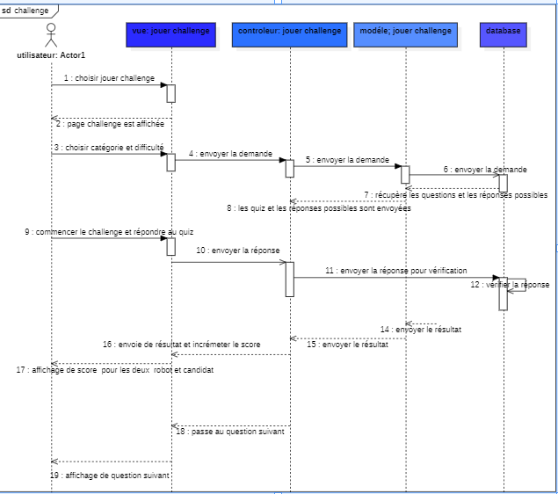

**Figure2. 22: Diagramme de séquence de cas d’utilisation « challenge »**

1. diagramme de classe

Un diagramme des classes fournit une vision logique du système à travers une représentation statique des différentes classes nécessaires pour l’application ainsi que les relations entre ces dernières (association, généralisation, agrégation...). Ce diagramme est composé de quatre classes ;quiz, entrainement, catégorie et challenge et Robot et candidat La figure ci-dessous présente le diagramme des classes dans ce sprint.

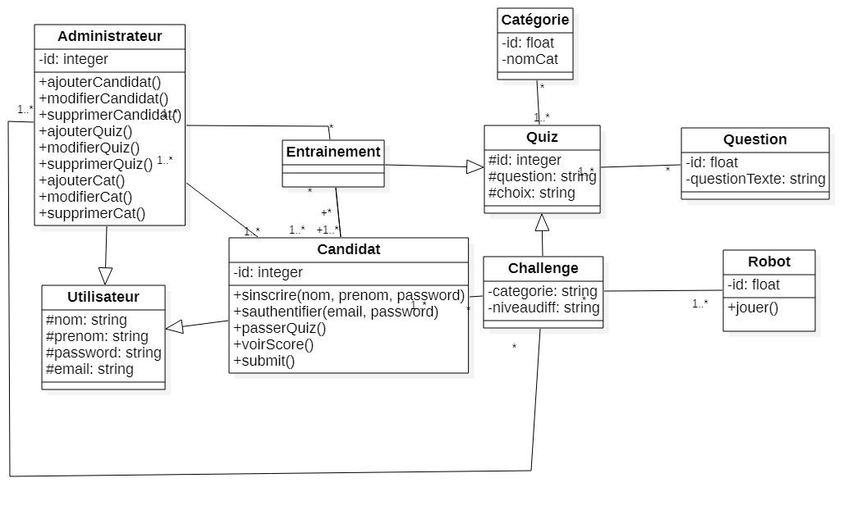

**Figure2. 23: Diagramme de classe globale**

1. **Etude technologique**
2. **Architecture MVC**
3. Modèle MVC

Nous avons opté pour une architecture MVC qui permet de séparer les aspects de traitement, de données et de présentation, et de définir leur interaction. Le modèle gère les données, la vue rend le contenu visuel, l'action est gérée et le contrôleur coordonne l'ensemble, comme illustré dans la figure suivante [4].

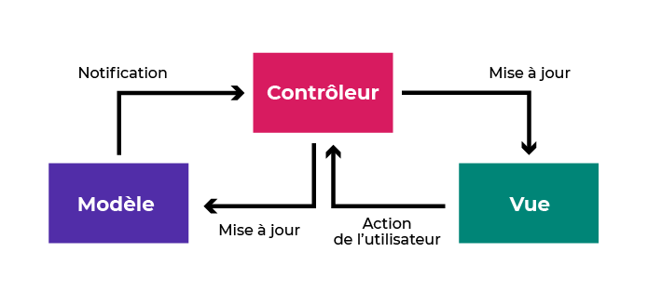

**Figure2. 24: L’architecture MVC**

**Modèle :** Le modèle contient des informations sur l'état du système. Ce sont les fonctionnalités brutes de l'application.

**Vue :** La vue présente des informations sur le modèle à l'utilisateur. Il sert d'interface visuelle et/ou audio à l'utilisateur.

**Contrôleur :** La couche de contrôle dans l'architecture garantit l'exécution correcte des commandes utilisateur en modifiant les objets du modèle appropriés et en mettant à jour l'application, tout en assurant une interaction avec l'utilisateur.

L'utilisation de l'architecture MVC présente des avantages significatifs pour le développement de votre application. Il fournit une séparation claire des responsabilités entre le modèle, la vue et le contrôleur, ce qui améliore la compréhensibilité du code et facilite la maintenance. De plus, cette séparation permet une personnalisation plus facile de l'interface utilisateur sans affecter le logique métier sous-jacent. En adoptant le modèle MVC, vous pouvez développer une application bien organisée et maintenable qui offre une meilleure expérience utilisateur.

**Application**

Le modèle gérera les données relatives aux questions à choix multiples, aux réponses possibles et aux résultats.

La vue affichera l'interface utilisateur du quiz, y compris les questions et réponses possibles.  
 Le contrôleur gérera l'interaction de l'utilisateur, gérera les réponses d'entrée et mettra à jour les données du modèle.

En utilisant cette architecture, nous pourrons séparer clairement différents aspects de l'application, faciliter la maintenance et le développement de l'application, et améliorer la sécurité et la fiabilité de l'application.

**Conclusion**

Dans ce chapitre, nous avons commencé par identifier les acteurs clés et les exigences fonctionnelles et non fonctionnelles de notre application. Nous avons ensuite expliqué comment nous avons planifié le projet en utilisant la méthodologie Scrum et fini par l’étude conceptuelle

Chapitre 3

Réalisation

1. **INTRODUCTION**

Dans ce chapitre, nous présentons la dernière étape de notre projet. Nous détaillons l'architecture de notre application ainsi que les différents environnements et outils utilisés tout au long de sa réalisation. Enfin, nous exposons les différentes interfaces de l'application.

## Environnement de travail

## Les outils matérielles

## Durant la réalisation de notre projet nous disposons d’un ordinateur qui possède les caractéristiques suivantes

Tableau 3. 1: Caractéristiques des matériels utilisant

|  |  |
| --- | --- |
| **Type** | HP |
| **Processeur** | Core i3 3.00GHz |
| **Fréquence de processeur** | 3.00 GHz |
| **Mémoire installe (RAM)** | 4,00 Go |
| **Système d’exploitation** | Windows 10 64 bits |

#### **Les outils logiciel**

Afin de prendre en compte les différents aspects de notre application, de la spécification à la conception en passant par l'implémentation, il est essentiel de choisir judicieusement les outils logiciels qui seront utilisés pour mener à bien ce projet.

* **Visual Studio Code :**

Visual Studio Code est un éditeur de code source puissant mais léger, compatible avec Windows, MacOs et Linux. Il offre une prise en charge intégrée de JavaScript, TypeScript et Node.js, ainsi qu'un vaste écosystème d'extensions pour d'autres langages et environnements d'exécution.[5]

* **Postman :**

Postman est une plateforme autonome dédiée à la gestion des API (Interfaces de programmation d'applications), qui permet de tester, concevoir, documenter et modifier des API. En utilisant son interface graphique conviviale, les utilisateurs peuvent facilement envoyer des requêtes HTTP et visualiser les réponses correspondantes.

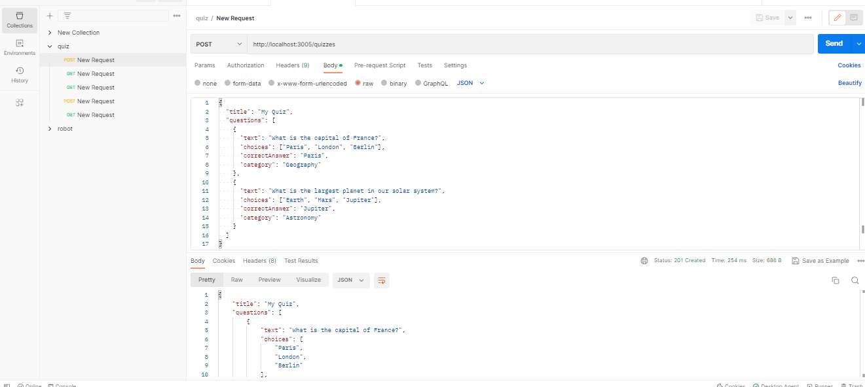

**Figure3. 2: utilisation de Postman**

* **Système de gestion de base de données :**

Mongo DB est une base de données NoSQL orientée objet, dynamique et évolutive, stockant des objets de données sous forme de documents JSON flexibles dans des collections .Il vise à offrir une haute disponibilité, des performances élevées et une mise à l'échelle horizontale pour stocker les données.

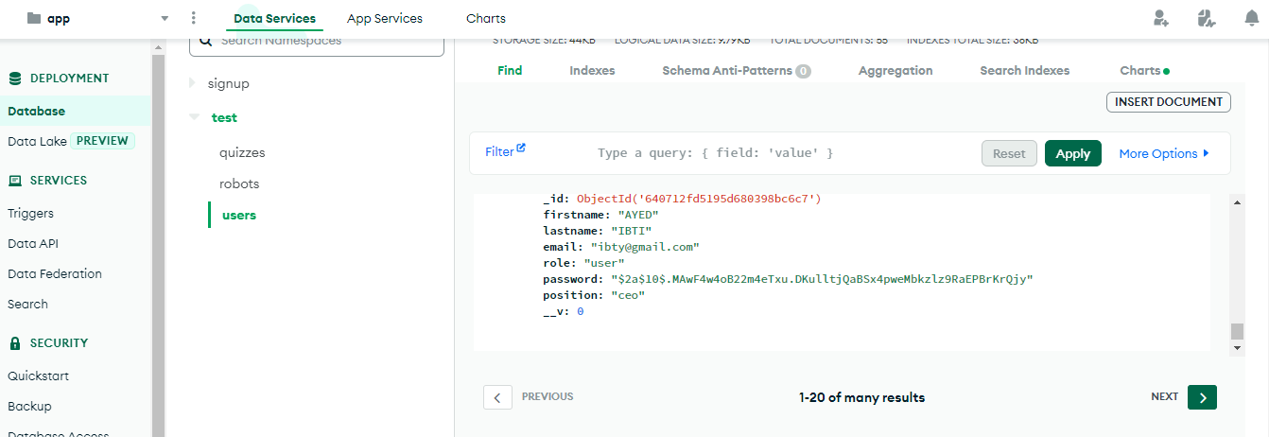

**Figure3. 3: utilisation de mongo DB**

* **StarUML:** StarUML est un logiciel open source gratuit qui permet de créer des diagrammes UML pour la modélisation de systèmes et de logiciels.

1. **Technologies utilisées**

Pour mieux illustrer les différentes technologies employées dans la réalisation de ce projet, nous pouvons représenter l'architecture de notre plateforme à l'aide du schéma suivant :

EXPRESS WEB FRAMEWORK

REACT

JavaScript

HTML

Material ui

CSS



BASE DE DONNEE

Nodejs web server

Mongo DB

BACKEND

FRONTEND

**Figure3. 4: L’architecture logicielle de la plateforme**

1. Technologie de programmation

MongoDB : MongoDB est une base de données non relationnelle qui utilise un modèle de données en documents encodés en JSON. Elle offre une grande flexibilité pour stocker des données non structurées et dispose d'API riches et intuitives pour faciliter l'indexation et la réplication des données. En somme, MongoDB est une solution de stockage de données puissante et polyvalent [7]

**Express :** Express est une bibliothèque qui facilite la création d'applications Node.js en fournissant des outils de base sans cacher les fonctionnalités familières de Node.js. Elle propose un ensemble de méthodes pour gérer les requêtes HTTP et un système middleware qui permet d'étendre ses fonctionnalités. [9]

De plus, Express simplifie la gestion des URL de votre application et prend en charge l'utilisation de modèles pour rendre la création d'applications plus facile et plus rapide

**React.js** : React.js est une bibliothèque JavaScript open source qui permet de créer des interfaces utilisateur pour les applications à page unique. Elle se concentre sur la gestion de la couche de vue des applications web et mobiles, en offrant des fonctionnalités pour créer des composants réutilisables et mettre à jour efficacement l'interface utilisateur en réponse aux changements de l'état de l'application.

**Node.js**: Node.js est un environnement d'exécution open source pour le développement côté serveur et réseau d'applications écrites en JavaScript, qui peut être utilisé sur les plateformes OS X, Microsoft Windows et Linux. En plus de cela, De plus Node.js propose une bibliothèque de modules JavaScript variés qui simplifient le développement d'applications web.

**Technologies de Web**

Nous avons utilisé un ensemble de technologies Web durant le développement de notre plateforme :

**HTML :** HTML signifie « HyperText Markup Language » est le langage de programmation utilisé pour écrire la plupart des sites web. Il sert à créer et à assurer le bon fonctionnement des pages web en utilisant l'hypertexte pour lier les pages entre elles. Ce langage de balisage permet de définir la structure du document texte en utilisant des balises.

**JavaScript :** JavaScript est le langage fondamental du Web, étant le seul langage de programmation capable de s'exécuter sur tous les navigateurs Web majeurs. Les programmes JavaScript sont appelés "scripts" et peuvent être directement écrits dans le code HTML d'une page Web. Ces scripts s'exécutent automatiquement lors du chargement de la page. [10]

**JSX :** JSX est une extension de syntaxe JavaScript souvent utilisée avec React pour décrire l'apparence de l'interface utilisateur. Bien qu'elle ressemble à un langage de modèle, JSX a accès à toutes les fonctionnalités de JavaScript, ce qui lui confère une grande puissance.[11]

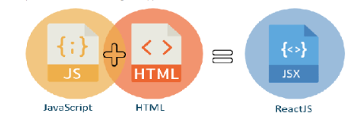

**Figure3. 5: composition de jsx**

**Express.js** : fournit des fonctionnalités pour spécifier quelles fonctions sont appelées pour des méthodes HTTP spécifiques (comme GET, POST, etc.) et pour des modèles d'URL (ou "routes"), ainsi que pour la gestion du rendu de la vue. Cela permet de déterminer où et comment le modèle de vue a été utilisé pour générer la réponse.

**React Bootstrap :** est une bibliothèque de composants d'interface utilisateur basée sur Bootstrap, qui fournit des éléments préconstruits pour accélérer le développement d'applications React.

**Material UI :** est une bibliothèque de composants d'interface utilisateur pour React, basée sur le système de design Material Design de Google. Elle fournit des composants préconstruits tels que des boutons, des formulaires, des barres de navigation, des cartes, des icônes, des dialogues, des listes, des menus, des onglets, etc., qui peuvent être facilement intégrés dans des applications React pour un aspect et une convivialité cohérents.

Figma : outil de design en ligne qui facilite la collaboration des designers et acteurs d'un projet web. Utilisé pour élaborer des interfaces, maquettes ergonomiques et autres éléments de design UX et UI pour concevoir un site internet. Permet de voir les réalisations et modifications en temps réel. [12]

## Réalisation

Dans cette partie, nous allons présenter quelques interfaces assurer par figma pour nous facilitons la réalisation de notre application FIGMA

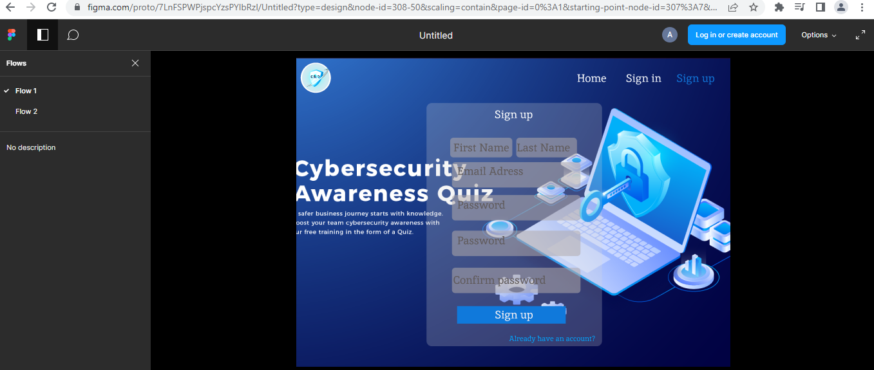

**Figure3. 6: interface d’inscription de notre application assurée par logiciel Figma**

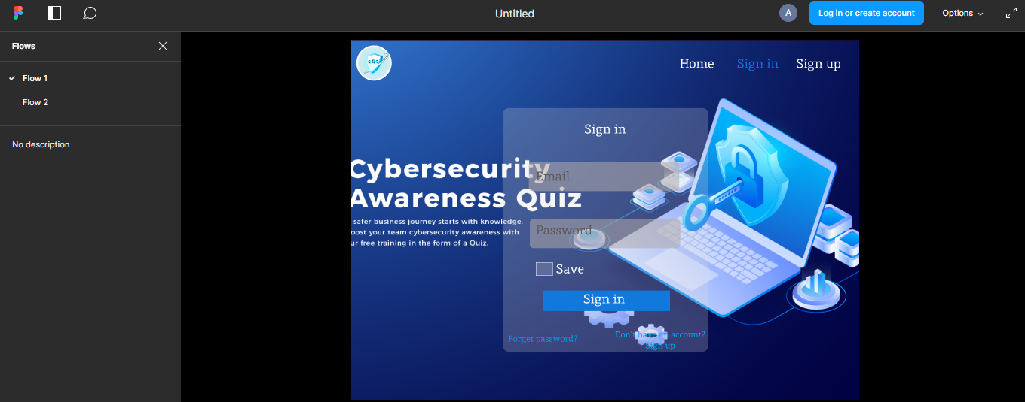

**Figure3. 7: interface d’authentification de notre application assurée par logiciel Figma**

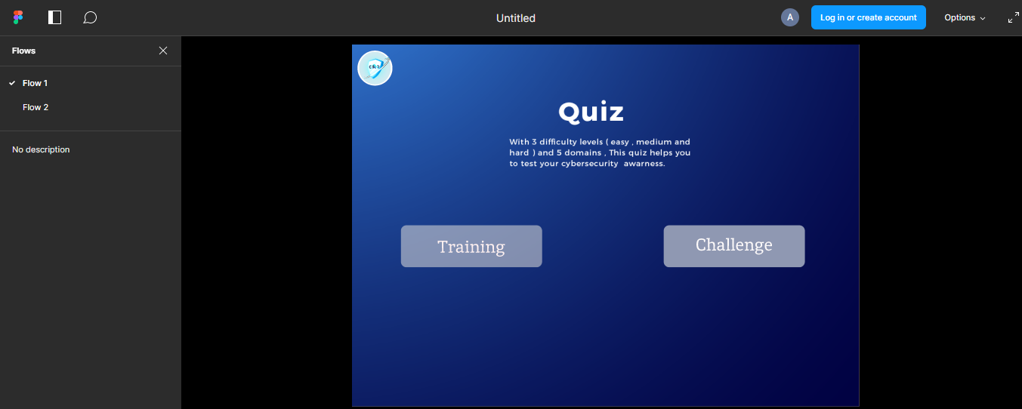

**Figure3. 8: interface home de notre application assurée par logiciel Figma**

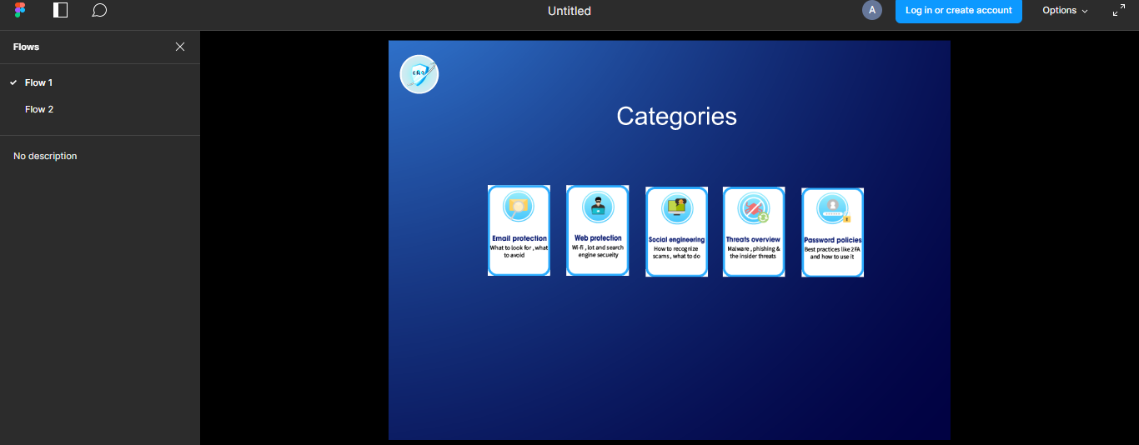

**Figure3. 9: interface de challenge choix de catégorie de notre application assurée par logiciel Figma**

* 1. Présentation des pages web de l'application

Les interfaces graphiques de l'application jouent un rôle crucial en simplifiant l'interaction entre les utilisateurs et la machine, tout en améliorant les performances globales de l'application. Lors de la conception de nos interfaces, nous avons pris en compte différents aspects ergonomiques tels que la lisibilité et la compréhensibilité. Voici ci-dessous une présentation des captures d'écran des interfaces les plus importantes de notre application.

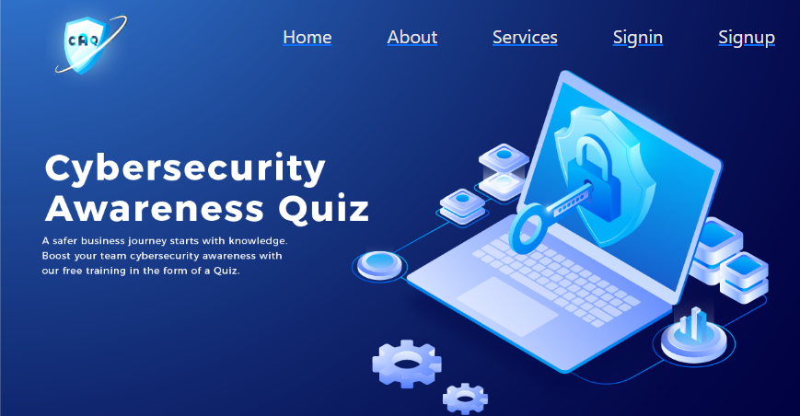

**Figure3. 10 : Interface de page d’acceuil de notre application**

* **Interface d’Authentification**

Les figures suivantes montrent des captures écran de la procédure d’inscription et d’authentification.

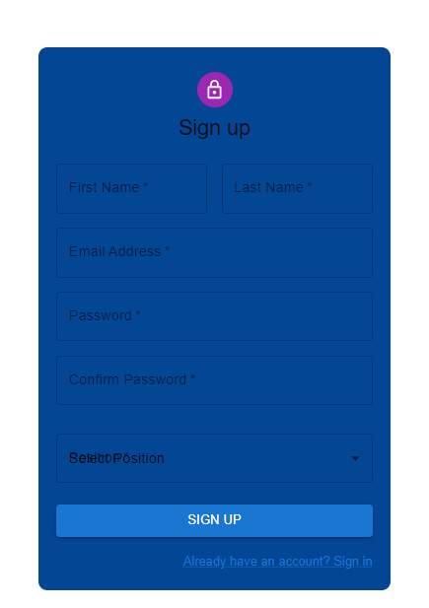

**Figure3. 11: Interface de page inscription**

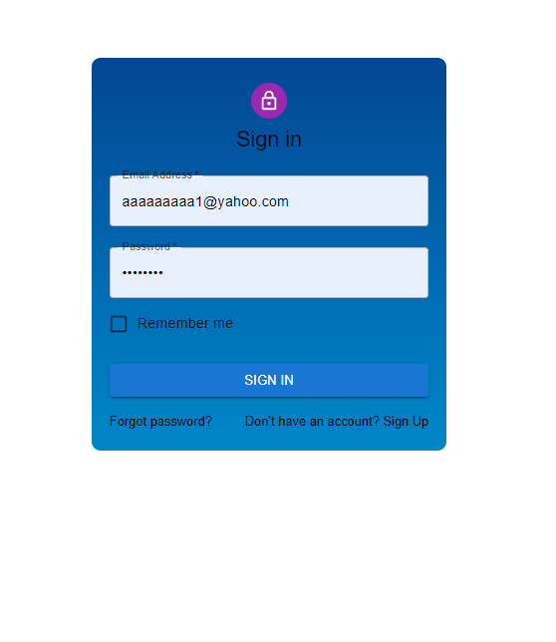

**Figure3. 12 : Interface de page authentification**

* **Interface Gérer candidats**

L’administrateur va ajouter ou editer ou supprimer candidats

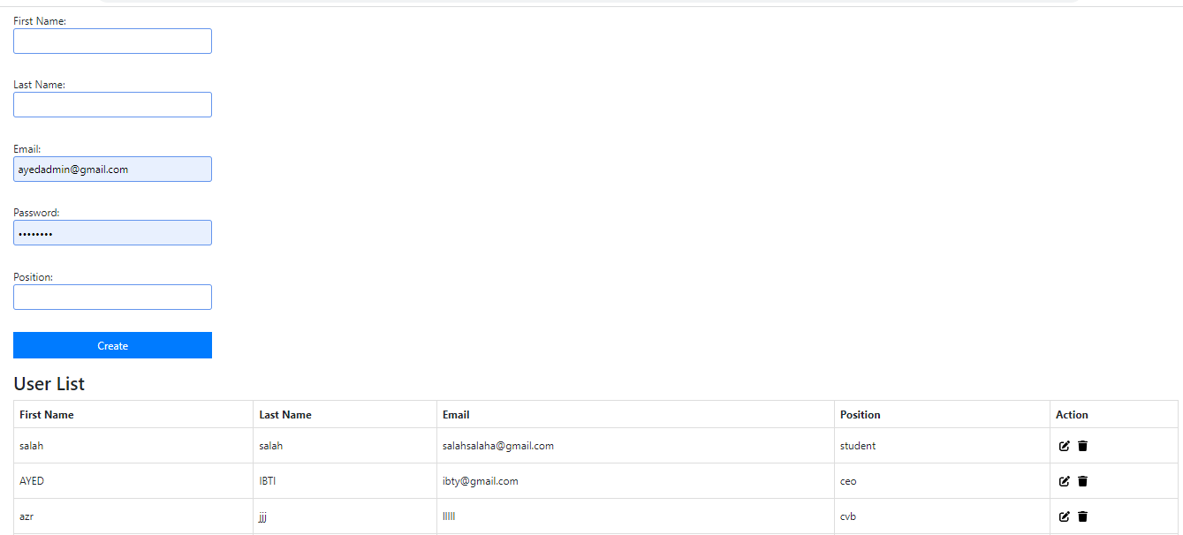

**Figure3. 13: Interface de gérer candidats**

* **Interface gérer quiz**

Le candidat va ajouter ou modifier ou supprimer quiz

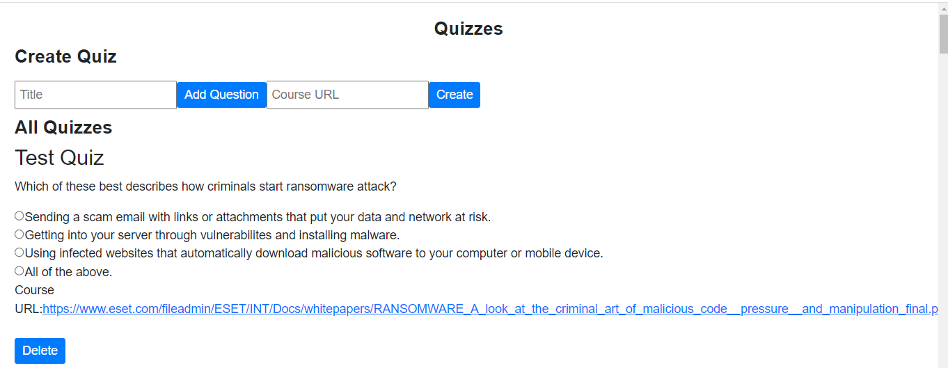

**Figure3. 14: Interface gérer quiz**

* **Interface de s’entrainer**

le candidat va s’authentifier et choisit de faire l’entrainement et qui va répondre au quiz après il aure son score à chaque et un lien de cours pour plus d’information

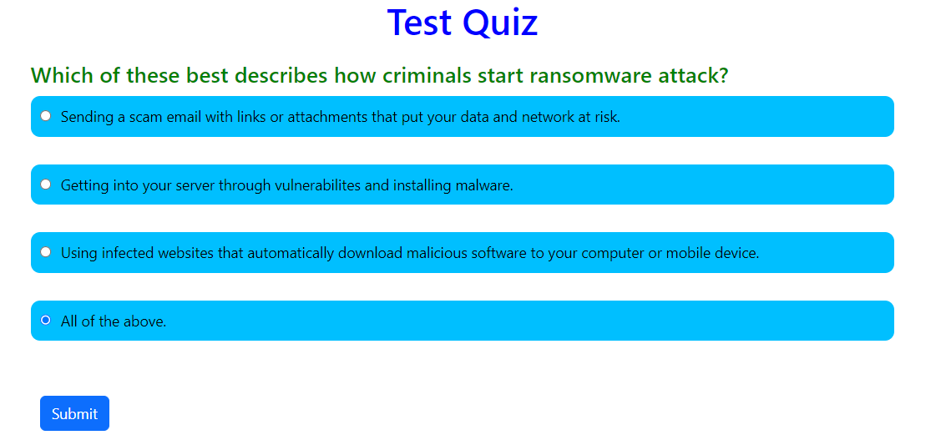

**Figure3. 15: Interface de page d’entrainement**

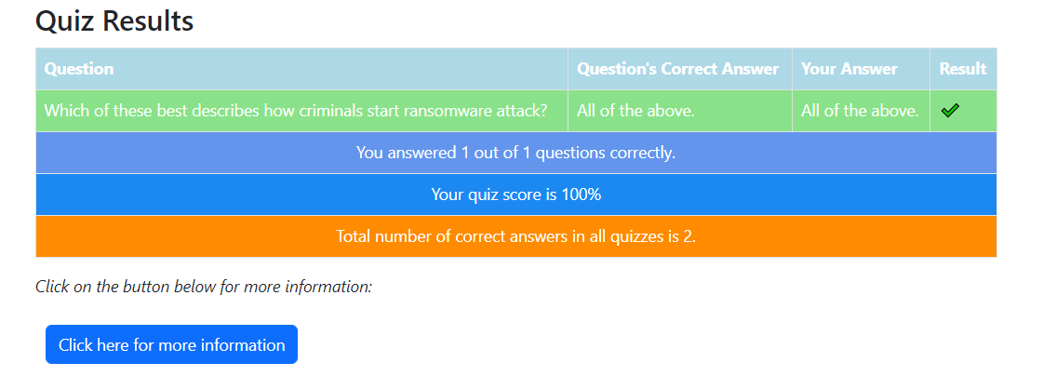

**Figure3. 16: Interface le score de candidat cas de réponse est vraie et un lien pour voir un cours**

**Interface de challenge**

Le candidat va choisit de faire le challenge avec le robot et il va choisit le catégorie et le choix de niveau de niveau de de difficulté. Chaque challenge avec le robot à trois round .

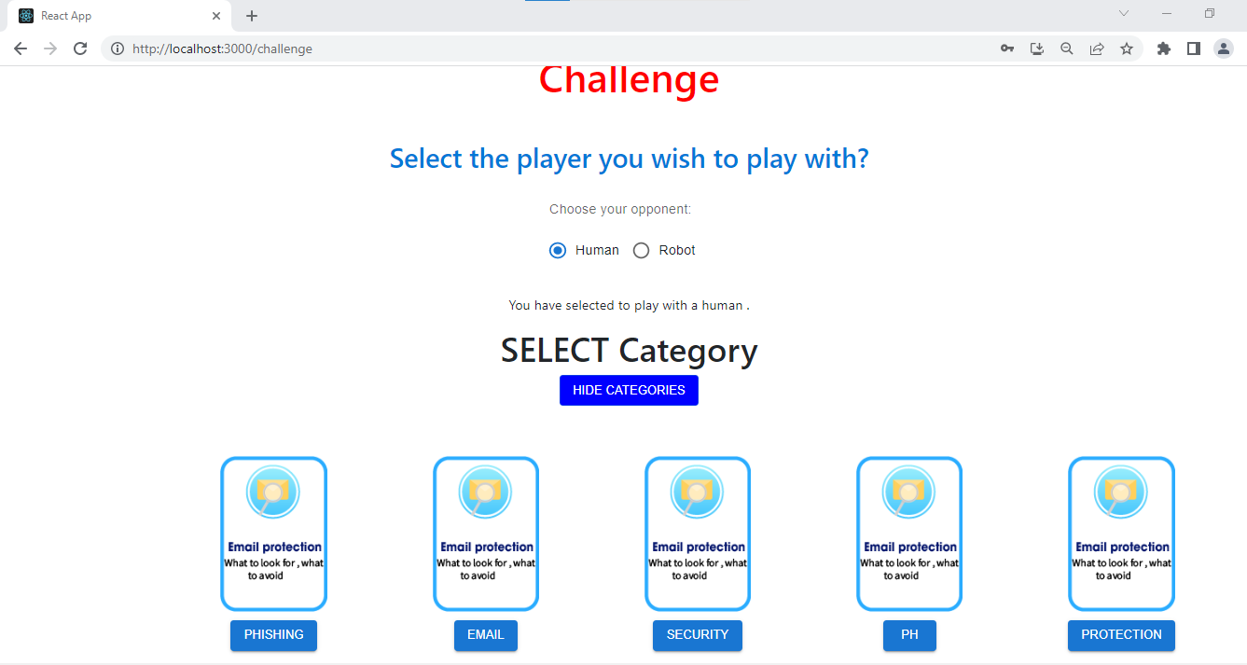

**Figure3. 17: Interface de challenge et choix de catégorie**

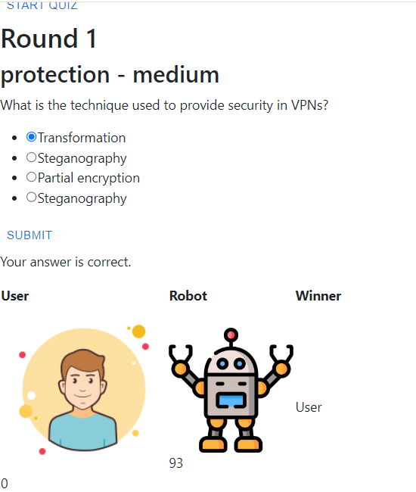

**Figure3. 18: Interface de challenge avec robot et la première ronde**

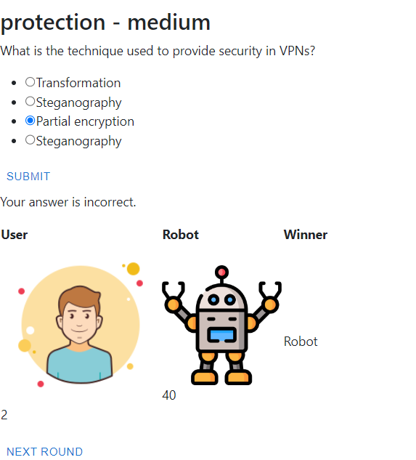

**Figure3. 19: Interface de la deuxième ronde**

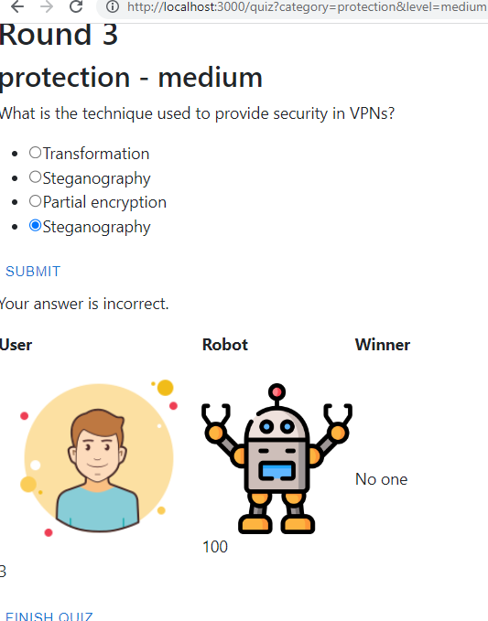

**Figure3. 20: L’interface de la dernière ronde**

**Conclusion**

Dans ce chapitre, nous avons décrit en premier lieu les outils technologiques et matériels utilise dans notre projet et la dernière partie présente notre travail moyennant des captures d’écran et une description des fonctionnalités offertes par les différentes interfaces de l’application développée.

## CONCLUSION ET PERSPECTIVES

Ce travail s’inscrit dans le cadre de projet de fin d’études*,* il a été réalisé au sein de la société 3S et consiste à la création d’une plateforme de sensibilisation au cybersécurité.

Ce rapport détaille toutes les étapes que nous avons suivies pour arriver aux résultats souhaités, nous avons commencé par comprendre le contexte global du projet et identifier les différentes solutions existantes ainsi nous avons dégagé les lacunes afin de proposer une solution fiable et de faire progresser les solutions existantes.  Nous procédons ensuite à l'analyse et à la spécification des besoins et des exigences. Puis nous avons commencé à concevoir et développer des Sprints en respectant les fondamentaux de Scrum. Enfin, nous avons abordé la phase de réalisation, où nous avons transformé notre modèle conceptuel en une véritable mise en œuvre en utilisant des technologies et des techniques différentes et choisies selon les besoins de l'entreprise. Ce travail nous a été guidé, avec une énorme quantité de connaissances acquises. Cela nous a donné l'opportunité d'aborder le domaine métier d'une part et de réaffirmer nos compétences en développement Web d'autre part et d'entrer en contact étroit avec plusieurs aspects du cycle de vie d'un produit logiciel.

De plus, le projet a été une expérience riche et productive puisqu'il nous a permis de tester nos connaissances pratiques en conception et développement ainsi que d'approfondir nos connaissances en développement Web grâce à de nombreuses nouvelles technologies (MERN STACK). Différentes technologies aujourd'hui et dans le futur, avec une large communauté d'utilisateurs, tout cela m'encourage à améliorer mes compétences dans le domaine du développement.  
 Cette plateforme a été développée dans le cadre d'un projet de fin d'études, dans le but de sensibiliser les utilisateurs aux risques et aux bonnes pratiques en matière de sécurité informatique à travers de répondre au quiz d’entrainement a multiple choix qui est suivi d’un cours pour une bonne enrichissement des connaissances en cybersécurité de plus par l’ajout le challenge avec le robot la plateforme devient plus compétitive

Bien que les principaux objectifs de notre projet soient atteints, l’application pourrait être enrichie davantage par d’autres fonctionnalités. Grâce à son caractère extensible et sa modularité, notre plateforme pourra être développé par l’ajout d’une extension mobile et donc sera une plateforme hybride web et mobile de plus nous pourrons rendre notre projet comme une idée de startup.

Pour conclure, nous souhaitons que ce projet soit à la hauteur des ambitions de tous ceux qui nous ont fait confiance et qui nous ont consacré leurs temps pour nous fournir les meilleures conditions de travail.

## BIBLIOGRAPHIE

[1] 3 S GAFSA. URL : <https://www.sss.com.tn/>

[2] SCRUM. URL : <https://www.scrum.org/>

[3] UML. URL : <http://www.uml.org/>

[4] MVC. URL : <http://orm.bdpedia.fr/mvc.html>

[5] VSC. URL : <https://framalibre.org/content/visual-studio-code>

[6] DIAGRAM .URL <https://enseignement.leomartin.net/upem/2020-2021/modules/diagrams.net/index.html>

[7] MONGODB.URL <https://www.2le.net/technologies/mongodb/>

[8] HTML .URL <https://developer.mozilla.org/fr/docs/Web/HTML>

[9] EXPRESS.JS .URL <https://developer.mozilla.org/fr/docs/Learn/Server-side/Express_Nodejs/Introduction>

[10] JAVASCRIPT .URL <https://developer.mozilla.org/fr/docs/Web/JavaScript>

[11] JSX .URL <https://react-facile.fr/tutoriels/comprendre-les-bases-de-reactjs-le-jsx/> DIARGRAM.URL [Quiz Game System | Creately](https://creately.com/diagram/example/hsoyf1z53/quiz-game-system)

[12] Figma https://www.figma.com/proto/7LnFSPWPjspcYzsPYlbRzl/Untitled?node-id=315-2&scaling=contain&page-id=0%3A1&starting-point-node-id=307%3A7&show-proto-sidebar=1

**Résumé**

Ce travail a été réalisé à la société 3S dans le cadre de projet de fin d’étude. Mon projet consiste à la réalisation d’une plateforme de sensibilisation au cybersécurité qui vise à améliorer les connaissances en matière de sécurité aux utilisateurs dans tous les domaines professionnels et éducatifs et ainsi réduire les attaques et renforcer la sécurité globale d’une entreprise.

**Mots clés:** MERN STACK, SCRUM, MVC.

**ABSTARCT**

This work was carried out at the 3S company as part of the end-of-study project, with a view to obtaining the National Bachelor's Degree in Computer Systems Engineering. My project consists of the creation of a cybersecurity awareness platform which aims to improve security knowledge for users in all professional and educational fields and thus reduce attacks and strengthen overall security of campany.

**Keywords:** MERN STACK, SCRUM, MVC.